NGÂN HÀNG ĐỀ LUYỆN THI TỐT NGHIỆP THPT 2026
MÔN VẬT LÍ
Biên soạn theo Chương trình GDPT 2018 và cấu trúc định dạng đề thi tốt nghiệp THPT từ năm 2025
LỚP 11 – CHƯƠNG 1: DAO ĐỘNG
TẬP ĐỀ BÀI
Bộ 10 đề luyện tập, độ khó tăng dần từ Đề 1 (Dễ) đến Đề 10 (Khó / thử thách)
PHẠM VI KIẾN THỨC
Bài 1. Dao động điều hoà • Bài 2. Mô tả dao động điều hoà
Bài 3. Vận tốc, gia tốc trong dao động điều hoà • Bài 4. Bài tập về dao động điều hoà
Bài 5. Động năng. Thế năng. Sự chuyển hoá năng lượng trong dao động điều hoà (cơ năng của con lắc lò xo và con lắc đơn)
Bài 6. Dao động tắt dần. Dao động cưỡng bức. Hiện tượng cộng hưởng
Công thức dùng thống nhất: x = A·cos(ωt + φ); v = −ωA·sin(ωt + φ); a = −ω²x; ω = 2π/T = 2πf; A² = x² + v²/ω²; W = ½mω²A² = ½kA²; con lắc lò xo T = 2π√(m/k); con lắc đơn T = 2π√(ℓ/g); g = 10 m/s² (trừ khi đề ghi khác).

CẤU TRÚC ĐỀ VÀ CÁCH TÍNH ĐIỂM
Cấu trúc và cách tính điểm (theo đề tham khảo/chính thức của Bộ GD&ĐT áp dụng từ 2025):
• Phần I – 18 câu trắc nghiệm nhiều phương án lựa chọn, mỗi câu 0,25 điểm → 4,50 điểm.
• Phần II – 4 câu trắc nghiệm đúng/sai, mỗi câu 4 ý. Trong một câu: đúng 1 ý được 0,10 điểm; đúng 2 ý được 0,25 điểm; đúng 3 ý được 0,50 điểm; đúng cả 4 ý được 1,00 điểm → 4,00 điểm.
• Phần III – 6 câu trắc nghiệm trả lời ngắn, mỗi câu 0,25 điểm → 1,50 điểm.
Tổng: 28 câu hỏi / 40 lệnh hỏi / 10,00 điểm / 50 phút.

MA TRẬN ĐỘ KHÓ CỦA BỘ 10 ĐỀ
Mã đề | Mức độ chung | Dễ | Trung bình | Khó | Rất khó | Trọng tâm
11C1-Đ01 | Dễ | 23 | 5 | 0 | 0 | Khái niệm dao động điều hoà, các đại lượng đặc trưng và công thức cơ bản
11C1-Đ02 | Dễ | 13 | 15 | 0 | 0 | Đọc đồ thị li độ – thời gian và viết phương trình dao động điều hoà
11C1-Đ03 | Dễ → Trung bình | 0 | 14 | 14 | 0 | Vận tốc, gia tốc và hệ thức độc lập với thời gian
11C1-Đ04 | Dễ → Trung bình | 2 | 16 | 10 | 0 | Động năng, thế năng, cơ năng; con lắc lò xo và con lắc đơn
11C1-Đ05 | Trung bình | 2 | 10 | 16 | 0 | Thời gian và quãng đường trong dao động điều hoà; tỉ số động năng – thế năng
11C1-Đ06 | Trung bình | 1 | 15 | 11 | 1 | Lực kéo về; con lắc lò xo treo thẳng đứng; khai thác đồ thị li độ – thời gian
11C1-Đ07 | Trung bình → Khó | 0 | 8 | 17 | 3 | Thí nghiệm đo gia tốc trọng trường bằng con lắc đơn; xử lí số liệu và đồ thị
11C1-Đ08 | Trung bình → Khó | 1 | 16 | 10 | 1 | Dao động tắt dần, dao động cưỡng bức và hiện tượng cộng hưởng
11C1-Đ09 | Khó | 0 | 1 | 7 | 20 | Dùng đường tròn pha: thời điểm, thời gian thoả điều kiện, quãng đường lớn nhất – nhỏ nhất
11C1-Đ10 | Khó / thử thách | 0 | 0 | 10 | 18 | Con lắc lò xo thẳng đứng có lò xo nén; điều kiện không trượt; bài toán ngược nhiều bước

LỚP 11 – CHƯƠNG 1: DAO ĐỘNG
11C1-Đ01 – ĐỀ SỐ 1
Mức độ: Dễ | Thời gian làm bài: 50 phút | Thang điểm: 10
Trọng tâm: Khái niệm dao động điều hoà, các đại lượng đặc trưng và công thức cơ bản
PHẦN I. Câu trắc nghiệm nhiều phương án lựa chọn
Thí sinh trả lời từ câu 1 đến câu 18. Mỗi câu hỏi thí sinh chỉ chọn một phương án.
Câu 1. Dao động điều hoà là dao động trong đó li độ của vật là một hàm
A. bậc nhất của thời gian.
B. bậc hai của thời gian.
C. côsin (hay sin) của thời gian.
D. mũ của thời gian.
Câu 2. Trong phương trình dao động điều hoà x = A·cos(ωt + φ), đại lượng A được gọi là
A. li độ. B. biên độ. C. pha ban đầu. D. tần số góc.
Câu 3. Chu kì của dao động điều hoà là
A. số dao động toàn phần thực hiện trong 1 giây.
B. khoảng thời gian vật thực hiện một dao động toàn phần.
C. quãng đường vật đi được trong một dao động.
D. li độ lớn nhất của vật.
Câu 4. Mối liên hệ giữa tần số góc ω, chu kì T và tần số f là
A. ω = 2πT. B. ω = 2π/T = 2πf. C. ω = T/(2π). D. ω = f/(2π).
Câu 5. Một vật dao động điều hoà với phương trình x = 5cos(4πt) cm (t tính bằng s). Biên độ dao động là
A. 10 cm. B. 4π cm. C. 5 cm. D. 4 cm.
Câu 6. Vẫn với dao động ở câu trên, chu kì dao động là
A. 0,25 s. B. 0,50 s. C. 2,00 s. D. 4,00 s.
Câu 7. Vẫn với dao động đó, tần số dao động là
A. 0,5 Hz. B. 1,0 Hz. C. 2,0 Hz. D. 4,0 Hz.
Câu 8. Vận tốc của vật dao động điều hoà đạt giá trị cực đại khi vật ở
A. vị trí cân bằng.
B. vị trí biên.
C. li độ bằng nửa biên độ.
D. li độ bất kì.
Câu 9. Gia tốc của vật dao động điều hoà đạt độ lớn cực đại khi vật ở
A. vị trí biên.
B. vị trí cân bằng.
C. li độ bằng nửa biên độ.
D. mọi vị trí như nhau.
Câu 10. Trong dao động điều hoà, gia tốc và li độ liên hệ với nhau bởi hệ thức
A. a = ω²x. B. a = ω²x². C. a = −ωx. D. a = −ω²x.
Câu 11. Một vật dao động điều hoà với biên độ 4 cm và tần số góc 10 rad/s. Tốc độ cực đại của vật là
A. 0,4 m/s. B. 0,8 m/s. C. 4,0 m/s. D. 40 m/s.
Câu 12. Vẫn với vật ở câu trên, gia tốc cực đại của vật là
A. 0,4 m/s². B. 4,0 m/s². C. 40 m/s². D. 400 m/s².
Câu 13. Cơ năng của một vật dao động điều hoà
A. biến thiên tuần hoàn theo thời gian.
B. tỉ lệ thuận với biên độ.
C. bằng động năng của vật ở vị trí biên.
D. được bảo toàn (không đổi) nếu bỏ qua ma sát.
Câu 14. Trong dao động điều hoà của con lắc lò xo, động năng của vật đạt cực đại khi vật ở
A. vị trí biên dương.
B. vị trí biên âm.
C. vị trí cân bằng.
D. li độ bằng nửa biên độ.
Câu 15. Chu kì dao động của con lắc lò xo được tính bằng công thức
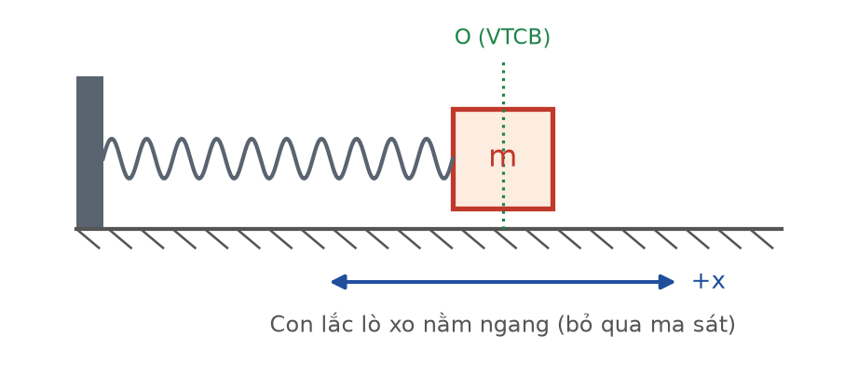
Con lắc lò xo nằm ngang
A. T = 2π√(k/m). B. T = 2π√(g/ℓ). C. T = 2π√(ℓ/g). D. T = 2π√(m/k).
Câu 16. Chu kì dao động nhỏ của con lắc đơn được tính bằng công thức
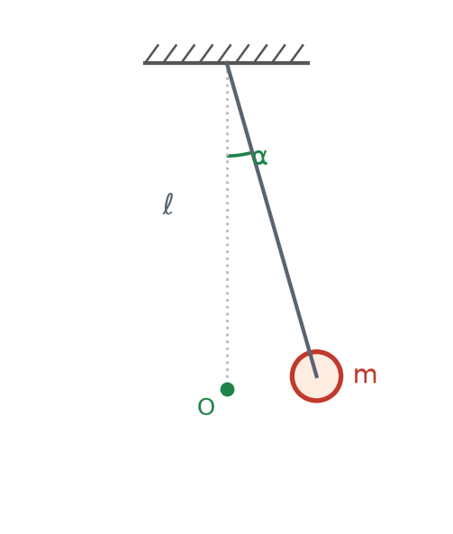
Con lắc đơn
A. T = 2π√(ℓ/g). B. T = 2π√(g/ℓ). C. T = 2π√(m/k). D. T = 2π√(m/g).
Câu 17. Dao động tắt dần là dao động có
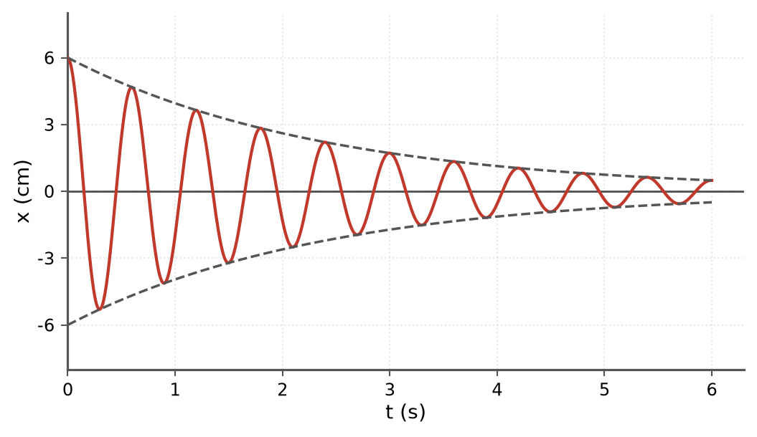
Đồ thị li độ của dao động tắt dần
A. biên độ giảm dần theo thời gian.
B. chu kì giảm dần theo thời gian.
C. tần số tăng dần theo thời gian.
D. biên độ không đổi.
Câu 18. Hiện tượng cộng hưởng cơ xảy ra khi
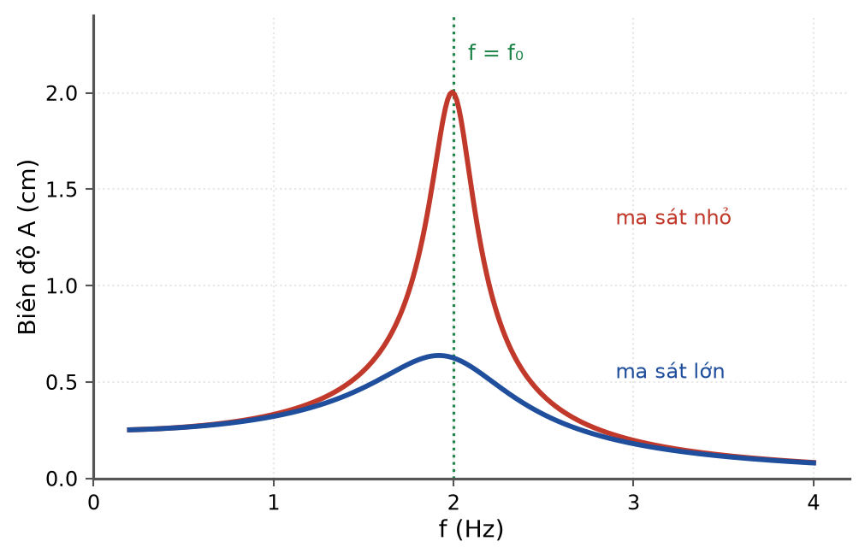
Đường cộng hưởng ứng với hai mức ma sát khác nhau
A. biên độ ngoại lực rất lớn.
B. hệ dao động tự do.
C. lực cản của môi trường bằng không.
D. tần số của lực cưỡng bức bằng tần số dao động riêng của hệ.
PHẦN II. Câu trắc nghiệm đúng sai
Thí sinh trả lời từ câu 1 đến câu 4. Trong mỗi ý a), b), c), d) ở mỗi câu, thí sinh chọn đúng hoặc sai.
Câu 1. Một vật dao động điều hoà với phương trình x = 5cos(4πt) cm (t tính bằng s).
a) Biên độ dao động của vật là 5 cm.
b) Tần số góc của dao động là 4π rad/s và chu kì là 0,5 s.
c) Pha ban đầu của dao động bằng π/2 rad.
d) Tốc độ cực đại của vật là 20π cm/s.
Câu 2. Xét các đại lượng đặc trưng của dao động điều hoà.
a) Chu kì và tần số là hai đại lượng nghịch đảo của nhau.
b) Gia tốc của vật luôn hướng về vị trí cân bằng.
c) Ở vị trí biên, cả vận tốc và gia tốc của vật đều bằng không.
d) Tốc độ cực đại của vật bằng ωA và gia tốc cực đại bằng ω²A.
Câu 3. Xét năng lượng của một vật dao động điều hoà (bỏ qua ma sát).
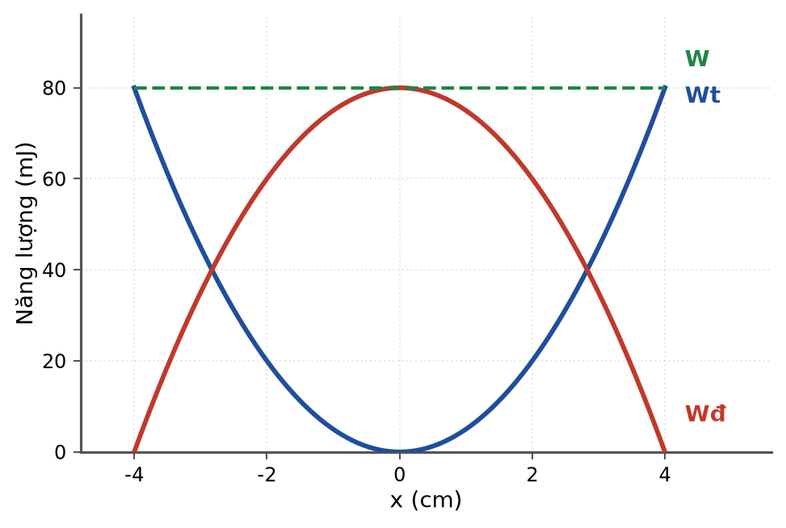
Động năng và thế năng theo li độ
a) Cơ năng của vật được bảo toàn trong suốt quá trình dao động.
b) Động năng cực đại khi vật qua vị trí cân bằng và bằng 0 ở vị trí biên.
c) Thế năng cực đại ở vị trí biên và bằng cơ năng của vật.
d) Cơ năng của vật tỉ lệ thuận với biên độ dao động.
Câu 4. Xét dao động tắt dần, dao động cưỡng bức và hiện tượng cộng hưởng.
Đường cộng hưởng
a) Dao động tắt dần có biên độ giảm dần vì cơ năng của hệ giảm dần do lực cản.
b) Trong dao động cưỡng bức ổn định, tần số dao động của vật bằng tần số của lực cưỡng bức.
c) Cộng hưởng xảy ra khi tần số của lực cưỡng bức bằng tần số dao động riêng của hệ.
d) Cộng hưởng luôn là hiện tượng có hại nên phải tránh trong mọi trường hợp.
PHẦN III. Câu trắc nghiệm trả lời ngắn
Thí sinh trả lời từ câu 1 đến câu 6.
Câu 1. Một vật dao động điều hoà với phương trình x = 6cos(5πt) cm. Biên độ dao động bằng bao nhiêu xentimét?
Đáp số: ..................................
Câu 2. Một vật dao động điều hoà với tần số góc 4π rad/s. Chu kì dao động bằng bao nhiêu giây (làm tròn đến chữ số thập phân thứ nhất)?
Đáp số: ..................................
Câu 3. Một vật dao động điều hoà với biên độ 5 cm và tần số góc 20 rad/s. Tốc độ cực đại của vật bằng bao nhiêu mét trên giây?
Đáp số: ..................................
Câu 4. Vẫn với vật ở câu trên, gia tốc cực đại của vật bằng bao nhiêu mét trên giây bình phương?
Đáp số: ..................................
Câu 5. Một con lắc lò xo gồm lò xo có độ cứng 40 N/m và vật nặng khối lượng 0,10 kg. Tần số góc của dao động bằng bao nhiêu rad/s?
Con lắc lò xo nằm ngang
Đáp số: ..................................
Câu 6. Một con lắc đơn có chiều dài dây 1,0 m dao động nhỏ tại nơi có g = 9,8 m/s². Chu kì dao động bằng bao nhiêu giây (làm tròn đến chữ số thập phân thứ nhất)?
Con lắc đơn
Đáp số: ..................................
----- HẾT 11C1-Đ01 -----

LỚP 11 – CHƯƠNG 1: DAO ĐỘNG
11C1-Đ02 – ĐỀ SỐ 2
Mức độ: Dễ | Thời gian làm bài: 50 phút | Thang điểm: 10
Trọng tâm: Đọc đồ thị li độ – thời gian và viết phương trình dao động điều hoà
PHẦN I. Câu trắc nghiệm nhiều phương án lựa chọn
Thí sinh trả lời từ câu 1 đến câu 18. Mỗi câu hỏi thí sinh chỉ chọn một phương án.
Câu 1. Hình bên là đồ thị li độ theo thời gian của một vật dao động điều hoà. Biên độ dao động của vật là
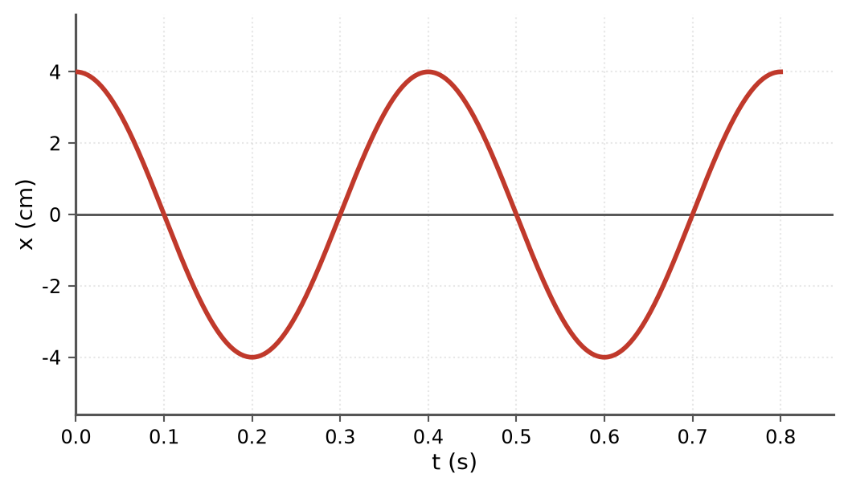
Đồ thị li độ theo thời gian của một vật dao động điều hoà
A. 0,4 cm. B. 8 cm. C. 4 cm. D. 2 cm.
Câu 2. Vẫn với đồ thị trên, chu kì dao động của vật là
Đồ thị li độ theo thời gian
A. 1,0 s. B. 0,8 s. C. 0,4 s. D. 0,2 s.
Câu 3. Vẫn với đồ thị trên, tần số góc của dao động là
Đồ thị li độ theo thời gian
A. 2,5π rad/s. B. 5π rad/s. C. 10π rad/s. D. 0,4π rad/s.
Câu 4. Vẫn với đồ thị trên, tại thời điểm t = 0 vật ở
Đồ thị li độ theo thời gian
A. biên dương.
B. vị trí cân bằng.
C. biên âm.
D. li độ bằng nửa biên độ.
Câu 5. Phương trình dao động ứng với đồ thị trên là
Đồ thị li độ theo thời gian
A. x = 4cos(5πt) cm.
B. x = 4cos(5πt + π/2) cm.
C. x = 4cos(2,5πt) cm.
D. x = 8cos(5πt) cm.
Câu 6. Một vật dao động điều hoà có đồ thị li độ như hình bên (đồ thị thứ hai). Pha ban đầu của dao động là
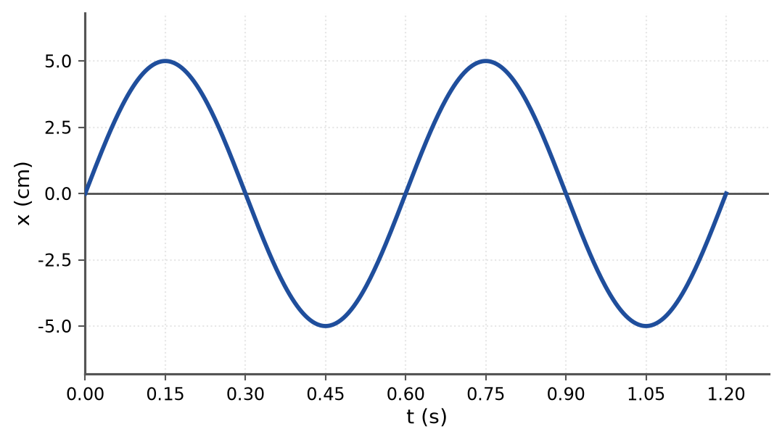
Đồ thị li độ của một dao động khác
A. −π/2 rad. B. π/2 rad. C. 0. D. π rad.
Câu 7. Vẫn với đồ thị thứ hai, biên độ và chu kì dao động lần lượt là
Đồ thị li độ theo thời gian
A. 4 cm và 0,4 s. B. 5 cm và 0,6 s. C. 5 cm và 1,2 s. D. 2,5 cm và 0,6 s.
Câu 8. Hai dao động điều hoà cùng chu kì có đồ thị li độ như hình bên. Nhận xét nào ĐÚNG?
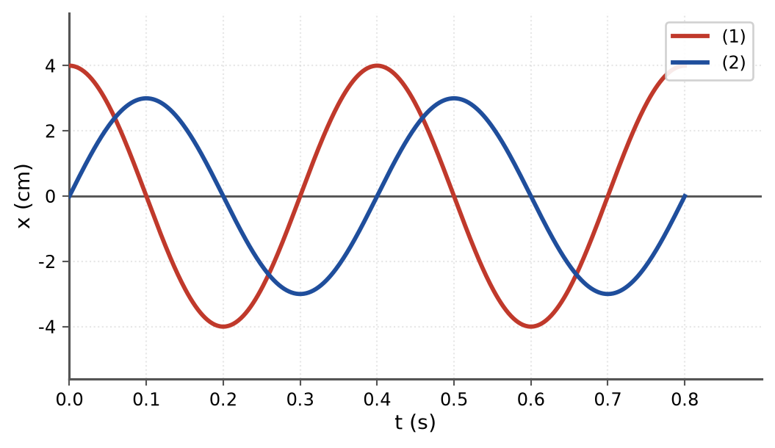
Hai dao động cùng chu kì lệch pha nhau
A. Dao động (2) trễ pha π/2 so với dao động (1).
B. Hai dao động ngược pha.
C. Hai dao động cùng pha.
D. Dao động (2) sớm pha π/2 so với dao động (1).
Câu 9. Một vật dao động điều hoà với chu kì 0,4 s. Trong 2,0 giây vật thực hiện được
A. 2 dao động. B. 4 dao động. C. 5 dao động. D. 8 dao động.
Câu 10. Một vật dao động điều hoà thực hiện 30 dao động trong 12 giây. Chu kì dao động là
A. 0,25 s. B. 0,40 s. C. 2,50 s. D. 0,60 s.
Câu 11. Trong một chu kì dao động điều hoà, quãng đường vật đi được bằng
A. A. B. 2A. C. 3A. D. 4A.
Câu 12. Một vật dao động điều hoà với biên độ 6 cm. Trong nửa chu kì, quãng đường vật đi được là
A. 6 cm. B. 12 cm. C. 18 cm. D. 24 cm.
Câu 13. Vật dao động điều hoà đi từ vị trí cân bằng ra biên mất khoảng thời gian ngắn nhất bằng
A. T/4. B. T/8. C. T/2. D. T.
Câu 14. Một vật dao động điều hoà với phương trình x = 3cos(10t + π/3) cm. Li độ của vật tại t = 0 là
A. 3,0 cm. B. 1,5 cm. C. 2,6 cm. D. 0 cm.
Câu 15. Đại lượng nào sau đây KHÔNG thay đổi khi ta thay đổi biên độ dao động của một con lắc lò xo (giữ nguyên lò xo và vật nặng)?
Con lắc lò xo nằm ngang
A. Cơ năng. B. Tốc độ cực đại. C. Gia tốc cực đại. D. Chu kì dao động.
Câu 16. Chu kì dao động nhỏ của con lắc đơn KHÔNG phụ thuộc vào
Con lắc đơn
A. chiều dài dây treo.
B. gia tốc trọng trường tại nơi treo con lắc.
C. vị trí địa lí nơi đặt con lắc.
D. khối lượng vật nặng.
Câu 17. Một con lắc đơn dao động nhỏ với chu kì 2,0 s. Nếu tăng chiều dài dây lên 4 lần thì chu kì trở thành
A. 1,0 s. B. 2,0 s. C. 4,0 s. D. 8,0 s.
Câu 18. Trong dao động điều hoà, vận tốc và li độ
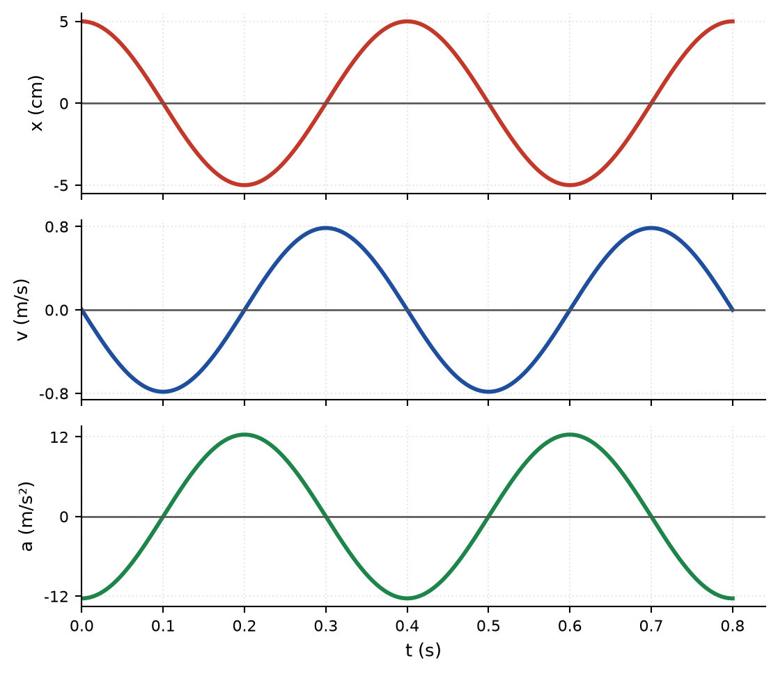
Đồ thị li độ, vận tốc và gia tốc của cùng một dao động
A. luôn cùng dấu.
B. luôn ngược dấu.
C. cùng pha với nhau.
D. vuông pha với nhau (lệch pha π/2).
PHẦN II. Câu trắc nghiệm đúng sai
Thí sinh trả lời từ câu 1 đến câu 4. Trong mỗi ý a), b), c), d) ở mỗi câu, thí sinh chọn đúng hoặc sai.
Câu 1. Hình bên là đồ thị li độ theo thời gian của một vật dao động điều hoà.
Đồ thị li độ theo thời gian
a) Biên độ dao động của vật là 4 cm.
b) Chu kì dao động là 0,4 s và tần số là 2,5 Hz.
c) Phương trình dao động của vật là x = 4cos(5πt + π) cm.
d) Tốc độ cực đại của vật xấp xỉ 62,8 cm/s.
Câu 2. Hình bên là đồ thị li độ của một vật dao động điều hoà khác.
Đồ thị li độ theo thời gian
a) Biên độ dao động là 5 cm và chu kì là 0,6 s.
b) Tại thời điểm t = 0, vật ở vị trí cân bằng và đang chuyển động theo chiều dương.
c) Pha ban đầu của dao động là +π/2 rad.
d) Tần số góc của dao động xấp xỉ 10,5 rad/s.
Câu 3. Hai dao động điều hoà cùng chu kì 0,4 s có đồ thị li độ như hình bên.
Hai dao động lệch pha
a) Hai dao động có cùng chu kì nhưng khác biên độ.
b) Dao động (2) trễ pha π/2 so với dao động (1).
c) Hai dao động luôn đạt li độ cực đại cùng lúc.
d) Ở thời điểm dao động (1) có li độ bằng 0 thì dao động (2) có độ lớn li độ cực đại.
Câu 4. Xét con lắc lò xo và con lắc đơn dao động nhỏ.
Con lắc đơn
a) Chu kì con lắc lò xo không phụ thuộc biên độ dao động.
b) Chu kì con lắc đơn không phụ thuộc khối lượng vật nặng.
c) Nếu tăng chiều dài dây con lắc đơn lên 4 lần thì chu kì tăng 4 lần.
d) Nếu tăng khối lượng vật nặng của con lắc lò xo lên 4 lần thì chu kì tăng 2 lần.
PHẦN III. Câu trắc nghiệm trả lời ngắn
Thí sinh trả lời từ câu 1 đến câu 6.
Câu 1. Từ đồ thị li độ – thời gian ở hình bên, chu kì dao động của vật bằng bao nhiêu giây (làm tròn đến chữ số thập phân thứ nhất)?
Đồ thị li độ theo thời gian
Đáp số: ..................................
Câu 2. Vẫn với đồ thị đó, tốc độ cực đại của vật bằng bao nhiêu xentimét trên giây (làm tròn đến chữ số thập phân thứ nhất)?
Đồ thị li độ theo thời gian
Đáp số: ..................................
Câu 3. Một vật dao động điều hoà thực hiện 30 dao động trong 12 giây. Tần số dao động bằng bao nhiêu héc (làm tròn đến chữ số thập phân thứ nhất)?
Đáp số: ..................................
Câu 4. Một vật dao động điều hoà với biên độ 6 cm. Quãng đường vật đi được trong một chu kì bằng bao nhiêu xentimét?
Đáp số: ..................................
Câu 5. Một con lắc đơn dao động nhỏ với chu kì 2,0 s. Nếu tăng chiều dài dây lên 9 lần thì chu kì bằng bao nhiêu giây?
Đáp số: ..................................
Câu 6. Một vật dao động điều hoà với phương trình x = 3cos(10t + π/3) cm. Li độ của vật tại thời điểm t = 0 bằng bao nhiêu xentimét (làm tròn đến chữ số thập phân thứ nhất)?
Đáp số: ..................................
----- HẾT 11C1-Đ02 -----

LỚP 11 – CHƯƠNG 1: DAO ĐỘNG
11C1-Đ03 – ĐỀ SỐ 3
Mức độ: Dễ → Trung bình | Thời gian làm bài: 50 phút | Thang điểm: 10
Trọng tâm: Vận tốc, gia tốc và hệ thức độc lập với thời gian
PHẦN I. Câu trắc nghiệm nhiều phương án lựa chọn
Thí sinh trả lời từ câu 1 đến câu 18. Mỗi câu hỏi thí sinh chỉ chọn một phương án.
Câu 1. Trong dao động điều hoà, hệ thức liên hệ giữa li độ x, vận tốc v, biên độ A và tần số góc ω là
A. A² = x² + v²ω². B. A² = x² + v²/ω². C. A² = x²/ω² + v². D. A = x + v/ω.
Câu 2. Một vật dao động điều hoà với biên độ 5 cm, tần số góc 10 rad/s. Khi li độ là 3 cm thì tốc độ của vật là
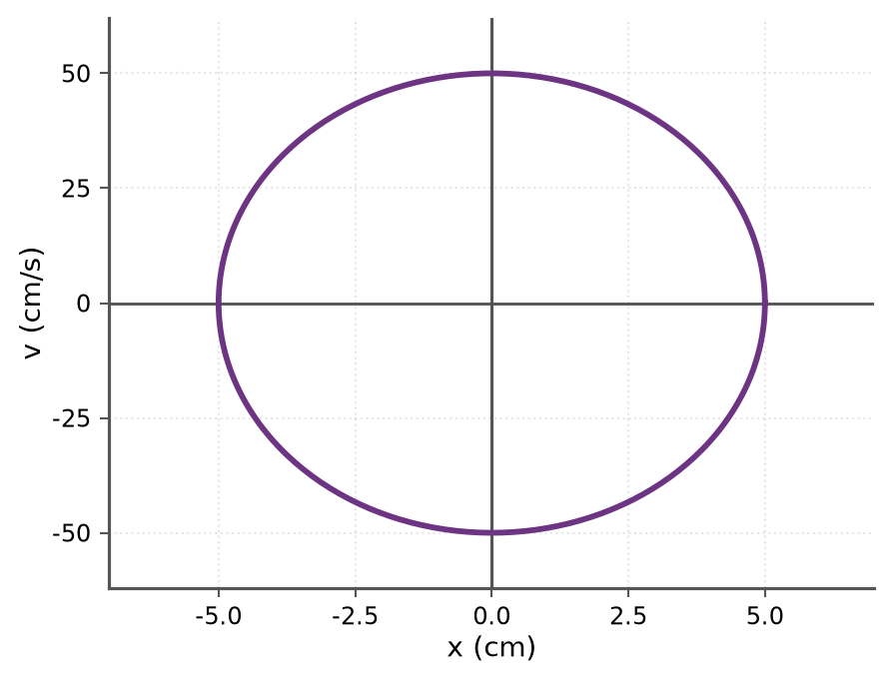
Đồ thị vận tốc theo li độ (đường elip)
A. 50 cm/s. B. 40 cm/s. C. 30 cm/s. D. 20 cm/s.
Câu 3. Vẫn với vật ở câu trên, khi tốc độ là 30 cm/s thì li độ có độ lớn bằng
Đồ thị vận tốc theo li độ
A. 2 cm. B. 3 cm. C. 4 cm. D. 4,5 cm.
Câu 4. Đồ thị biểu diễn vận tốc theo li độ của một vật dao động điều hoà có dạng
Đồ thị v theo x
A. đường thẳng. B. đường parabol. C. đường elip. D. đường hypebol.
Câu 5. Từ đồ thị v theo x ở hình bên, biên độ và tốc độ cực đại của vật lần lượt là
Đồ thị v theo x
A. 2,5 cm và 25 cm/s. B. 10 cm và 50 cm/s. C. 5 cm và 10 cm/s. D. 5 cm và 50 cm/s.
Câu 6. Trong dao động điều hoà, gia tốc và li độ
Đồ thị li độ, vận tốc, gia tốc của cùng một dao động
A. cùng pha. B. ngược pha. C. vuông pha. D. lệch pha π/4.
Câu 7. Hình bên là đồ thị li độ, vận tốc và gia tốc của cùng một vật dao động điều hoà. Khi li độ đạt cực đại thì
Đồ thị x, v, a
A. vận tốc bằng 0, gia tốc có độ lớn cực đại.
B. vận tốc cực đại, gia tốc bằng 0.
C. cả vận tốc và gia tốc đều cực đại.
D. cả vận tốc và gia tốc đều bằng 0.
Câu 8. Một vật dao động điều hoà với phương trình x = 4cos(5πt) cm. Phương trình vận tốc của vật là
Đồ thị li độ theo thời gian
A. v = −20πsin(5πt) cm/s.
B. v = 20πcos(5πt) cm/s.
C. v = 20πsin(5πt) cm/s.
D. v = −100π²cos(5πt) cm/s.
Câu 9. Vẫn với dao động ở câu trên, phương trình gia tốc của vật là
A. a = −100π²cos(5πt) cm/s².
B. a = 100π²cos(5πt) cm/s².
C. a = −20πsin(5πt) cm/s².
D. a = 20πcos(5πt) cm/s².
Câu 10. Một vật dao động điều hoà có gia tốc cực đại 8 m/s² và tốc độ cực đại 0,4 m/s. Tần số góc của dao động là
A. 10 rad/s. B. 20 rad/s. C. 3,2 rad/s. D. 0,05 rad/s.
Câu 11. Vẫn với vật ở câu trên, biên độ dao động là
A. 0,02 m. B. 0,04 m. C. 0,20 m. D. 2,00 m.
Câu 12. Một vật dao động điều hoà, khi li độ bằng nửa biên độ thì tốc độ của vật bằng
A. v_max·√3/2. B. v_max/2. C. v_max/√2. D. v_max·√2/2.
Câu 13. Một vật dao động điều hoà với chu kì 0,4 s và biên độ 4 cm. Tốc độ trung bình của vật trong một chu kì là
A. 10 cm/s. B. 20 cm/s. C. 40 cm/s. D. 62,8 cm/s.
Câu 14. Vận tốc trung bình của một vật dao động điều hoà trong một chu kì bằng
A. v_max. B. 4A/T. C. 0. D. 2A/T.
Câu 15. Một vật dao động điều hoà với ω = 10 rad/s. Tại thời điểm vật có li độ 4 cm và tốc độ 30 cm/s thì biên độ dao động là
A. 4 cm. B. 5 cm. C. 6 cm. D. 7 cm.
Câu 16. Trong dao động điều hoà, khi vật chuyển động từ biên về vị trí cân bằng thì
A. tốc độ tăng, độ lớn gia tốc tăng.
B. tốc độ giảm, độ lớn gia tốc giảm.
C. tốc độ giảm, độ lớn gia tốc tăng.
D. tốc độ tăng, độ lớn gia tốc giảm.
Câu 17. Một chất điểm dao động điều hoà với biên độ A. Quãng đường vật đi được trong một phần tư chu kì, tính từ vị trí cân bằng, bằng
A. A/2. B. A√2/2. C. 2A. D. A.
Câu 18. Hai đại lượng nào sau đây trong dao động điều hoà luôn vuông pha với nhau?
Đồ thị x, v, a
A. Li độ và gia tốc.
B. Li độ và vận tốc.
C. Vận tốc và gia tốc.
D. Cả li độ – vận tốc và vận tốc – gia tốc.
PHẦN II. Câu trắc nghiệm đúng sai
Thí sinh trả lời từ câu 1 đến câu 4. Trong mỗi ý a), b), c), d) ở mỗi câu, thí sinh chọn đúng hoặc sai.
Câu 1. Một vật dao động điều hoà với biên độ 5 cm và tần số góc 10 rad/s; đồ thị vận tốc theo li độ như hình bên.
Đồ thị v theo x
a) Đồ thị v theo x là một đường elip vì x²/A² + v²/(ωA)² = 1.
b) Tốc độ cực đại của vật là 50 cm/s.
c) Khi li độ bằng 3 cm thì tốc độ của vật là 40 cm/s.
d) Khi tốc độ bằng 25 cm/s thì li độ có độ lớn bằng 2,5 cm.
Câu 2. Hình bên là đồ thị li độ, vận tốc và gia tốc theo thời gian của cùng một vật dao động điều hoà.
Đồ thị x, v, a
a) Khi li độ cực đại thì vận tốc bằng 0 và độ lớn gia tốc cực đại.
b) Khi vật qua vị trí cân bằng thì tốc độ cực đại và gia tốc bằng 0.
c) Vận tốc sớm pha π/2 so với li độ, còn gia tốc ngược pha với li độ.
d) Gia tốc và vận tốc luôn cùng dấu với nhau.
Câu 3. Một vật dao động điều hoà có gia tốc cực đại 8 m/s² và tốc độ cực đại 0,4 m/s.
a) Tần số góc của dao động là 20 rad/s.
b) Biên độ dao động là 2 cm.
c) Chu kì dao động xấp xỉ 0,31 s.
d) Khi vật ở vị trí có li độ 1 cm thì tốc độ của vật là 0,20 m/s.
Câu 4. Xét các đại lượng trung bình trong dao động điều hoà với biên độ A và chu kì T.
a) Tốc độ trung bình trong một chu kì bằng 4A/T.
b) Vận tốc trung bình trong một chu kì bằng 0.
c) Tốc độ trung bình trong một chu kì bằng tốc độ cực đại.
d) Tốc độ trung bình khi vật đi từ vị trí cân bằng ra biên bằng 4A/T.
PHẦN III. Câu trắc nghiệm trả lời ngắn
Thí sinh trả lời từ câu 1 đến câu 6.
Câu 1. Một vật dao động điều hoà với biên độ 5 cm, tần số góc 10 rad/s. Khi li độ là 3 cm thì tốc độ của vật bằng bao nhiêu xentimét trên giây?
Đồ thị v theo x
Đáp số: ..................................
Câu 2. Một vật dao động điều hoà với ω = 10 rad/s; tại một thời điểm vật có li độ 4 cm và tốc độ 30 cm/s. Biên độ dao động bằng bao nhiêu xentimét?
Đáp số: ..................................
Câu 3. Một vật dao động điều hoà có gia tốc cực đại 8 m/s² và tốc độ cực đại 0,4 m/s. Tần số góc của dao động bằng bao nhiêu rad/s?
Đáp số: ..................................
Câu 4. Vẫn với vật ở câu trên, biên độ dao động bằng bao nhiêu xentimét?
Đáp số: ..................................
Câu 5. Một vật dao động điều hoà với chu kì 0,4 s và biên độ 4 cm. Tốc độ trung bình của vật trong một chu kì bằng bao nhiêu xentimét trên giây?
Đáp số: ..................................
Câu 6. Một vật dao động điều hoà với biên độ 6 cm. Khi li độ bằng 3 cm thì tỉ số giữa tốc độ của vật và tốc độ cực đại bằng bao nhiêu (làm tròn đến chữ số thập phân thứ hai)?
Đáp số: ..................................
----- HẾT 11C1-Đ03 -----

LỚP 11 – CHƯƠNG 1: DAO ĐỘNG
11C1-Đ04 – ĐỀ SỐ 4
Mức độ: Dễ → Trung bình | Thời gian làm bài: 50 phút | Thang điểm: 10
Trọng tâm: Động năng, thế năng, cơ năng; con lắc lò xo và con lắc đơn
PHẦN I. Câu trắc nghiệm nhiều phương án lựa chọn
Thí sinh trả lời từ câu 1 đến câu 18. Mỗi câu hỏi thí sinh chỉ chọn một phương án.
Câu 1. Cơ năng của một vật dao động điều hoà khối lượng m, tần số góc ω, biên độ A được tính bằng
A. W = ½mω²A². B. W = ½mωA². C. W = mω²A². D. W = ½mω²A.
Câu 2. Một con lắc lò xo có độ cứng 100 N/m dao động với biên độ 4 cm. Cơ năng của con lắc là
Động năng và thế năng theo li độ (W = 80 mJ, A = 4 cm)
A. 0,80 J. B. 0,16 J. C. 0,08 J. D. 0,04 J.
Câu 3. Hình bên là đồ thị động năng và thế năng theo li độ của một vật dao động điều hoà. Cơ năng của vật là
Động năng và thế năng theo li độ
A. 40 mJ. B. 60 mJ. C. 80 mJ. D. 160 mJ.
Câu 4. Vẫn với đồ thị trên, tại li độ x = 0 thì
Đồ thị năng lượng theo li độ
A. động năng bằng 80 mJ, thế năng bằng 0.
B. động năng bằng 0, thế năng bằng 80 mJ.
C. động năng và thế năng đều bằng 40 mJ.
D. động năng và thế năng đều bằng 0.
Câu 5. Vẫn với đồ thị trên, tại li độ nào thì động năng bằng thế năng?
Đồ thị năng lượng theo li độ
A. x = ±2,00 cm. B. x = ±4,00 cm. C. x = ±3,46 cm. D. x = ±2,83 cm.
Câu 6. Một vật dao động điều hoà với biên độ A. Tại li độ nào thì động năng bằng 3 lần thế năng?
A. x = ±A/2. B. x = ±A/√2. C. x = ±A√3/2. D. x = ±A/4.
Câu 7. Hình bên là đồ thị động năng và thế năng theo thời gian của một vật dao động điều hoà có chu kì 0,4 s. Chu kì biến thiên của động năng là
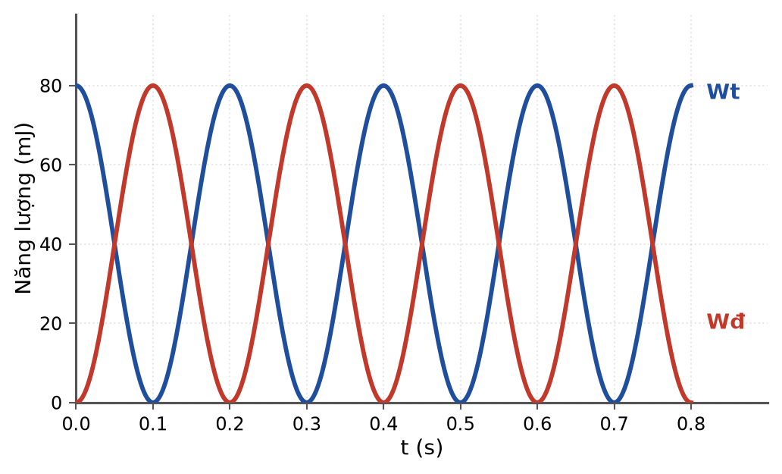
Động năng và thế năng theo thời gian (T = 0,4 s)
A. 0,8 s. B. 0,4 s. C. 0,2 s. D. 0,1 s.
Câu 8. Vẫn với đồ thị năng lượng theo thời gian đó, tại những thời điểm động năng bằng thế năng thì mỗi loại năng lượng bằng
Đồ thị năng lượng theo thời gian
A. 80 mJ. B. 60 mJ. C. 40 mJ. D. 20 mJ.
Câu 9. Một con lắc lò xo gồm lò xo độ cứng 50 N/m và vật nặng 0,20 kg. Chu kì dao động của con lắc là
Con lắc lò xo
A. 0,20 s. B. 0,40 s. C. 0,63 s. D. 1,26 s.
Câu 10. Một con lắc lò xo treo thẳng đứng, khi vật ở vị trí cân bằng lò xo dãn thêm 4,0 cm. Lấy g = 10 m/s². Chu kì dao động của con lắc là
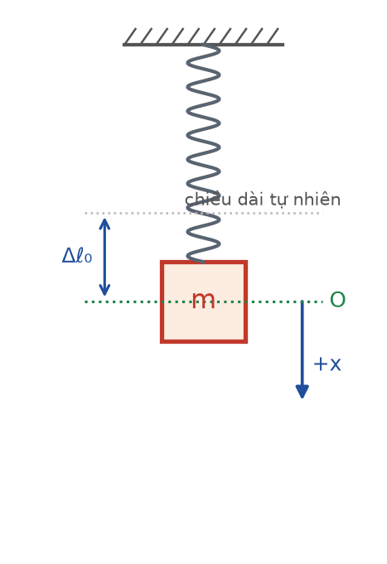
Con lắc lò xo treo thẳng đứng
A. 0,20 s. B. 0,40 s. C. 0,63 s. D. 1,26 s.
Câu 11. Một con lắc đơn có chiều dài 0,64 m dao động nhỏ tại nơi có g = 10 m/s². Chu kì dao động gần nhất với
Con lắc đơn
A. 1,26 s. B. 1,59 s. C. 2,01 s. D. 2,51 s.
Câu 12. Nếu đưa một con lắc đơn từ mặt đất lên cao (nơi g nhỏ hơn) mà giữ nguyên chiều dài dây thì chu kì dao động của nó
A. tăng. B. giảm. C. không đổi. D. chưa xác định được.
Câu 13. Một con lắc lò xo dao động điều hoà. Nếu tăng biên độ lên gấp đôi (giữ nguyên lò xo và vật) thì cơ năng của con lắc
A. không đổi. B. tăng 2 lần. C. tăng 8 lần. D. tăng 4 lần.
Câu 14. Một vật khối lượng 0,25 kg dao động điều hoà với biên độ 8 cm và tần số góc 10 rad/s. Cơ năng của vật là
A. 0,04 J. B. 0,08 J. C. 0,16 J. D. 0,80 J.
Câu 15. Trong dao động điều hoà, khi vật đi từ vị trí cân bằng ra biên thì
A. động năng tăng, thế năng giảm.
B. cả hai đều giảm.
C. cả hai đều tăng.
D. động năng giảm, thế năng tăng.
Câu 16. Một con lắc lò xo có cơ năng 0,10 J và biên độ 5 cm. Độ cứng của lò xo là
A. 40 N/m. B. 80 N/m. C. 100 N/m. D. 200 N/m.
Câu 17. Hai con lắc đơn có chiều dây lần lượt là ℓ và 4ℓ, dao động nhỏ tại cùng một nơi. Tỉ số chu kì của chúng là
A. 1 : 2. B. 1 : 4. C. 2 : 1. D. 1 : 16.
Câu 18. Đại lượng nào sau đây của con lắc lò xo dao động điều hoà biến thiên tuần hoàn với chu kì bằng NỬA chu kì dao động?
Đồ thị năng lượng theo thời gian
A. Li độ. B. Vận tốc. C. Gia tốc. D. Động năng.
PHẦN II. Câu trắc nghiệm đúng sai
Thí sinh trả lời từ câu 1 đến câu 4. Trong mỗi ý a), b), c), d) ở mỗi câu, thí sinh chọn đúng hoặc sai.
Câu 1. Hình bên là đồ thị động năng và thế năng theo li độ của một vật dao động điều hoà.
Động năng và thế năng theo li độ
a) Cơ năng của vật là 80 mJ và biên độ dao động là 4 cm.
b) Ở vị trí cân bằng, động năng bằng cơ năng và thế năng bằng 0.
c) Động năng và thế năng bằng nhau tại li độ x = ±2 cm.
d) Nếu độ cứng của lò xo là 100 N/m thì cơ năng 80 mJ ứng với biên độ 4 cm.
Câu 2. Hình bên là đồ thị động năng và thế năng theo thời gian của một vật dao động điều hoà có chu kì 0,4 s và cơ năng 80 mJ.
Đồ thị năng lượng theo thời gian
a) Động năng và thế năng biến thiên tuần hoàn với chu kì 0,2 s.
b) Tại mọi thời điểm, tổng động năng và thế năng luôn bằng 80 mJ.
c) Ở những thời điểm hai đường cắt nhau, mỗi loại năng lượng bằng 40 mJ.
d) Trong một chu kì dao động, động năng đạt cực đại một lần.
Câu 3. Xét con lắc lò xo treo thẳng đứng: lò xo độ cứng k, vật nặng khối lượng m, ở vị trí cân bằng lò xo dãn thêm Δℓ₀ = 4,0 cm. Lấy g = 10 m/s².
Con lắc lò xo treo thẳng đứng
a) Ở vị trí cân bằng, lực đàn hồi của lò xo cân bằng với trọng lực: k·Δℓ₀ = mg.
b) Chu kì dao động của con lắc có thể tính bằng T = 2π√(Δℓ₀/g).
c) Chu kì dao động của con lắc xấp xỉ 0,40 s.
d) Nếu treo thêm một vật nữa để khối lượng tăng gấp đôi thì chu kì cũng tăng gấp đôi.
Câu 4. Xét con lắc đơn dao động nhỏ với chu kì T = 2π√(ℓ/g).
Con lắc đơn
a) Chu kì con lắc đơn không phụ thuộc khối lượng vật nặng.
b) Nếu tăng chiều dài dây lên 4 lần thì chu kì tăng 2 lần.
c) Đưa con lắc lên cao (g giảm) thì chu kì giảm.
d) Chu kì con lắc đơn cũng không phụ thuộc biên độ, với điều kiện dao động là dao động nhỏ.
PHẦN III. Câu trắc nghiệm trả lời ngắn
Thí sinh trả lời từ câu 1 đến câu 6.
Câu 1. Một con lắc lò xo có độ cứng 100 N/m dao động với biên độ 4 cm. Cơ năng của con lắc bằng bao nhiêu milijun?
Đồ thị năng lượng theo li độ
Đáp số: ..................................
Câu 2. Một vật dao động điều hoà với biên độ 4 cm. Tại li độ nào (tính bằng xentimét, lấy giá trị dương, làm tròn đến chữ số thập phân thứ hai) thì động năng bằng thế năng?
Đáp số: ..................................
Câu 3. Một con lắc lò xo gồm lò xo độ cứng 50 N/m và vật nặng 0,20 kg. Chu kì dao động bằng bao nhiêu giây (làm tròn đến chữ số thập phân thứ hai)?
Đáp số: ..................................
Câu 4. Một con lắc lò xo treo thẳng đứng, ở vị trí cân bằng lò xo dãn thêm 4,0 cm. Lấy g = 10 m/s². Chu kì dao động bằng bao nhiêu giây (làm tròn đến chữ số thập phân thứ hai)?
Con lắc lò xo treo thẳng đứng
Đáp số: ..................................
Câu 5. Một con lắc đơn dài 0,64 m dao động nhỏ tại nơi có g = 10 m/s². Chu kì dao động bằng bao nhiêu giây (làm tròn đến chữ số thập phân thứ hai)?
Đáp số: ..................................
Câu 6. Một con lắc lò xo có cơ năng 0,10 J và biên độ 5 cm. Độ cứng của lò xo bằng bao nhiêu N/m?
Đáp số: ..................................
----- HẾT 11C1-Đ04 -----

LỚP 11 – CHƯƠNG 1: DAO ĐỘNG
11C1-Đ05 – ĐỀ SỐ 5
Mức độ: Trung bình | Thời gian làm bài: 50 phút | Thang điểm: 10
Trọng tâm: Thời gian và quãng đường trong dao động điều hoà; tỉ số động năng – thế năng
PHẦN I. Câu trắc nghiệm nhiều phương án lựa chọn
Thí sinh trả lời từ câu 1 đến câu 18. Mỗi câu hỏi thí sinh chỉ chọn một phương án.
Câu 1. Một vật dao động điều hoà với chu kì T. Thời gian ngắn nhất để vật đi từ vị trí cân bằng tới vị trí có li độ bằng nửa biên độ là
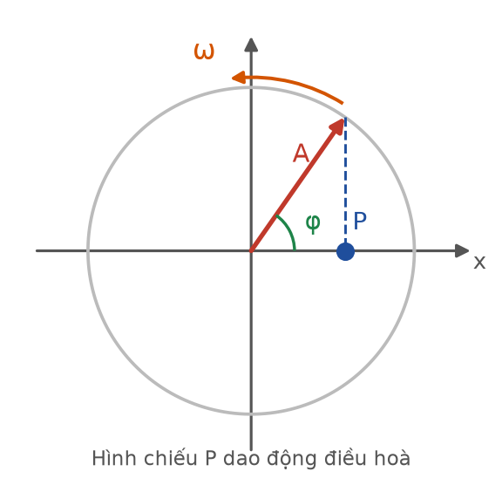
Liên hệ giữa dao động điều hoà và chuyển động tròn đều
A. T/12. B. T/8. C. T/6. D. T/4.
Câu 2. Một vật dao động điều hoà với chu kì T. Thời gian ngắn nhất để vật đi từ biên dương tới vị trí có li độ bằng nửa biên độ là
Liên hệ với chuyển động tròn đều
A. T/6. B. T/8. C. T/12. D. T/4.
Câu 3. Một vật dao động điều hoà với chu kì 0,6 s và biên độ 8 cm. Quãng đường vật đi được trong 0,3 s (nửa chu kì) là
A. 32 cm. B. 24 cm. C. 16 cm. D. 8 cm.
Câu 4. Vẫn với vật ở câu trên, quãng đường vật đi được trong 1,5 s là
A. 40 cm. B. 60 cm. C. 80 cm. D. 120 cm.
Câu 5. Một vật dao động điều hoà với biên độ A. Tại li độ nào thì thế năng bằng 3 lần động năng?
A. x = ±A√3/2. B. x = ±A/√2. C. x = ±A/2. D. x = ±A/4.
Câu 6. Một vật dao động điều hoà. Tỉ số giữa động năng và thế năng khi vật ở li độ x = A/2 là
A. 1/3. B. 1. C. 3. D. 4.
Câu 7. Một vật dao động điều hoà với biên độ 10 cm. Khi động năng bằng 3 lần thế năng, tốc độ của vật bằng bao nhiêu phần tốc độ cực đại?
A. 1/2. B. √3/2. C. 1/√2. D. 3/4.
Câu 8. Một vật dao động điều hoà với phương trình x = 6cos(4πt − π/3) cm. Pha ban đầu và tần số của dao động là
A. −π/3 rad và 2 Hz. B. π/3 rad và 2 Hz. C. −π/3 rad và 4 Hz. D. π/3 rad và 4 Hz.
Câu 9. Vẫn với dao động ở câu trên, li độ của vật tại thời điểm t = 0 là
A. 6,0 cm. B. 3,0 cm. C. −3,0 cm. D. 5,2 cm.
Câu 10. Một vật dao động điều hoà với chu kì T. Khoảng thời gian ngắn nhất giữa hai lần liên tiếp động năng bằng thế năng là
A. T/4. B. T/8. C. T/2. D. T.
Câu 11. Một vật dao động điều hoà với tần số 2 Hz. Trong 1 giây, vật đi qua vị trí cân bằng bao nhiêu lần?
A. 1 lần. B. 2 lần. C. 4 lần. D. 8 lần.
Câu 12. Một vật dao động điều hoà với biên độ 5 cm, chu kì 0,4 s. Tốc độ trung bình của vật khi đi từ vị trí cân bằng tới biên là
A. 25 cm/s. B. 50 cm/s. C. 62,8 cm/s. D. 78,5 cm/s.
Câu 13. Trong dao động điều hoà, khi động năng của vật giảm thì
A. thế năng giảm. B. cơ năng tăng. C. cơ năng giảm. D. thế năng tăng.
Câu 14. Một con lắc lò xo dao động điều hoà. Nếu giảm biên độ còn một nửa thì cơ năng của con lắc
A. giảm còn một nửa. B. tăng gấp đôi. C. không đổi. D. giảm còn một phần tư.
Câu 15. Một vật dao động điều hoà với chu kì 0,5 s. Thời gian ngắn nhất để vật đi từ li độ x = −A tới li độ x = +A là
A. 0,125 s. B. 0,250 s. C. 0,375 s. D. 0,500 s.
Câu 16. Một vật dao động điều hoà với chu kì T và biên độ A. Quãng đường vật đi được trong khoảng thời gian T/4 kể từ khi vật ở biên là
A. A/2. B. 2A. C. A√2/2. D. A.
Câu 17. Một vật dao động điều hoà. Số lần vật có động năng bằng thế năng trong một chu kì là
A. 2 lần. B. 4 lần. C. 6 lần. D. 8 lần.
Câu 18. Trong dao động điều hoà, đại lượng nào sau đây luôn dương?
A. Li độ. B. Vận tốc. C. Gia tốc. D. Cơ năng.
PHẦN II. Câu trắc nghiệm đúng sai
Thí sinh trả lời từ câu 1 đến câu 4. Trong mỗi ý a), b), c), d) ở mỗi câu, thí sinh chọn đúng hoặc sai.
Câu 1. Một vật dao động điều hoà với biên độ A và chu kì T. Xét các khoảng thời gian và quãng đường đặc trưng của dao động.
Đường tròn pha và liên hệ với dao động điều hoà
a) Thời gian ngắn nhất để vật đi từ vị trí cân bằng tới li độ A/2 là T/12.
b) Thời gian ngắn nhất để vật đi từ biên tới li độ A/2 là T/6.
c) Quãng đường vật đi được trong nửa chu kì luôn bằng 2A, không phụ thuộc vị trí xuất phát.
d) Quãng đường vật đi được trong một phần tư chu kì luôn bằng A, không phụ thuộc vị trí xuất phát.
Câu 2. Một vật dao động điều hoà với biên độ A, cơ năng W.
Động năng và thế năng theo li độ
a) Khi li độ x = A/2 thì thế năng bằng W/4 và động năng bằng 3W/4.
b) Khi động năng bằng thế năng thì li độ bằng ±A/√2.
c) Khi thế năng bằng 3 lần động năng thì li độ bằng ±A√3/2.
d) Khi động năng bằng 3 lần thế năng thì tốc độ của vật bằng nửa tốc độ cực đại.
Câu 3. Một vật dao động điều hoà với chu kì 0,6 s và biên độ 8 cm.
a) Quãng đường vật đi được trong 0,3 s là 16 cm.
b) Quãng đường vật đi được trong 1,5 s là 80 cm.
c) Tốc độ trung bình của vật trong một chu kì xấp xỉ 53,3 cm/s.
d) Vận tốc trung bình của vật trong 1,5 s bằng 53,3 cm/s.
Câu 4. Xét số lần xảy ra các sự kiện trong một chu kì dao động điều hoà.
Động năng và thế năng theo thời gian
a) Trong một chu kì, vật đi qua vị trí cân bằng 2 lần.
b) Trong một chu kì, vật ở vị trí biên 2 lần.
c) Trong một chu kì, có 4 thời điểm động năng bằng thế năng.
d) Trong một chu kì, động năng của vật đạt cực đại 1 lần.
PHẦN III. Câu trắc nghiệm trả lời ngắn
Thí sinh trả lời từ câu 1 đến câu 6.
Câu 1. Một vật dao động điều hoà với chu kì 0,6 s và biên độ 8 cm. Quãng đường vật đi được trong 1,5 s bằng bao nhiêu xentimét?
Đáp số: ..................................
Câu 2. Một vật dao động điều hoà với biên độ 10 cm. Tại li độ nào (tính bằng xentimét, lấy giá trị dương, làm tròn đến chữ số thập phân thứ hai) thì thế năng bằng 3 lần động năng?
Đáp số: ..................................
Câu 3. Một vật dao động điều hoà với chu kì 0,48 s. Thời gian ngắn nhất để vật đi từ vị trí cân bằng tới li độ bằng nửa biên độ bằng bao nhiêu giây (làm tròn đến chữ số thập phân thứ hai)?
Đường tròn pha
Đáp số: ..................................
Câu 4. Một vật dao động điều hoà với biên độ 5 cm và chu kì 0,4 s. Tốc độ trung bình khi vật đi từ vị trí cân bằng tới biên bằng bao nhiêu xentimét trên giây?
Đáp số: ..................................
Câu 5. Một vật dao động điều hoà với tần số 2,5 Hz. Trong 2 giây, vật đi qua vị trí cân bằng bao nhiêu lần?
Đáp số: ..................................
Câu 6. Một vật dao động điều hoà với biên độ 6 cm. Khi động năng bằng 3 lần thế năng thì li độ của vật có độ lớn bằng bao nhiêu xentimét?
Đáp số: ..................................
----- HẾT 11C1-Đ05 -----

LỚP 11 – CHƯƠNG 1: DAO ĐỘNG
11C1-Đ06 – ĐỀ SỐ 6
Mức độ: Trung bình | Thời gian làm bài: 50 phút | Thang điểm: 10
Trọng tâm: Lực kéo về; con lắc lò xo treo thẳng đứng; khai thác đồ thị li độ – thời gian
PHẦN I. Câu trắc nghiệm nhiều phương án lựa chọn
Thí sinh trả lời từ câu 1 đến câu 18. Mỗi câu hỏi thí sinh chỉ chọn một phương án.
Câu 1. Lực kéo về (lực gây ra dao động điều hoà) tác dụng lên vật có biểu thức
A. F = kx. B. F = −mω²x. C. F = mω²x. D. F = −mωx.
Câu 2. Một vật khối lượng 0,25 kg dao động điều hoà với tần số góc 20 rad/s và biên độ 4 cm. Độ lớn cực đại của lực kéo về là
A. 8,0 N. B. 4,0 N. C. 2,0 N. D. 1,0 N.
Câu 3. Lực kéo về tác dụng lên vật dao động điều hoà bằng 0 khi vật ở
A. vị trí cân bằng.
B. vị trí biên.
C. li độ bằng nửa biên độ.
D. mọi vị trí.
Câu 4. Một con lắc lò xo treo thẳng đứng gồm lò xo độ cứng 40 N/m và vật nặng 0,40 kg, lấy g = 10 m/s². Ở vị trí cân bằng lò xo dãn thêm
Con lắc lò xo treo thẳng đứng
A. 4,0 cm. B. 6,0 cm. C. 10,0 cm. D. 16,0 cm.
Câu 5. Vẫn với con lắc ở câu trên, tần số góc của dao động là
Con lắc lò xo treo thẳng đứng
A. 5 rad/s. B. 10 rad/s. C. 20 rad/s. D. 100 rad/s.
Câu 6. Vẫn với con lắc đó, cho vật dao động với biên độ 5 cm. Lực đàn hồi cực đại của lò xo là
Con lắc lò xo treo thẳng đứng
A. 2,0 N. B. 4,0 N. C. 6,0 N. D. 8,0 N.
Câu 7. Vẫn với con lắc đó (A = 5 cm, Δℓ₀ = 10 cm), lực đàn hồi cực tiểu của lò xo là
Con lắc lò xo treo thẳng đứng
A. 0 N. B. 2,0 N. C. 4,0 N. D. 6,0 N.
Câu 8. Từ đồ thị li độ – thời gian ở hình bên (A = 4 cm, T = 0,4 s), phương trình vận tốc của vật là
Đồ thị li độ theo thời gian
A. v = −20πsin(5πt) cm/s. B. v = 20πcos(5πt) cm/s. C. v = 20πsin(5πt) cm/s. D. v = −20πcos(5πt) cm/s.
Câu 9. Vẫn với đồ thị đó, tại thời điểm t = 0,1 s vật có
Đồ thị li độ theo thời gian
A. li độ bằng 0, tốc độ cực đại.
B. li độ cực đại, vận tốc bằng 0.
C. li độ bằng nửa biên độ.
D. li độ âm cực đại.
Câu 10. Một vật dao động điều hoà với biên độ 4 cm và chu kì 0,4 s. Gia tốc cực đại của vật gần nhất với
Đồ thị li độ theo thời gian
A. 0,63 m/s². B. 6,28 m/s². C. 9,87 m/s². D. 98,7 m/s².
Câu 11. Một con lắc lò xo nằm ngang dao động điều hoà. Ở vị trí biên, lực đàn hồi của lò xo
Con lắc lò xo nằm ngang
A. có độ lớn cực đại và bằng kA.
B. bằng 0.
C. có độ lớn cực đại và bằng mg.
D. hướng ra xa vị trí cân bằng.
Câu 12. Một con lắc lò xo có k = 100 N/m, dao động với biên độ 5 cm. Lực kéo về cực đại tác dụng lên vật là
A. 2,5 N. B. 5,0 N. C. 10,0 N. D. 500 N.
Câu 13. Một con lắc đơn dao động nhỏ. Đại lượng nào sau đây đóng vai trò “lực kéo về”?
Con lắc đơn
A. Toàn bộ trọng lực của vật.
B. Lực căng dây.
C. Lực đàn hồi của dây.
D. Thành phần của trọng lực theo phương chuyển động.
Câu 14. Một vật dao động điều hoà. Nếu tăng tần số góc lên gấp đôi (giữ nguyên biên độ và khối lượng) thì lực kéo về cực đại
A. không đổi. B. tăng 2 lần. C. giảm 2 lần. D. tăng 4 lần.
Câu 15. Một con lắc lò xo treo thẳng đứng có Δℓ₀ = 4 cm, dao động với biên độ 6 cm. Trong quá trình dao động, lò xo
Con lắc lò xo treo thẳng đứng
A. luôn dãn.
B. luôn bị nén.
C. không biến dạng.
D. có lúc dãn, có lúc bị nén.
Câu 16. Trong dao động điều hoà, lực kéo về và gia tốc
A. luôn cùng chiều. B. luôn ngược chiều. C. vuông góc với nhau. D. lệch pha π/2.
Câu 17. Một vật dao động điều hoà với chu kì 0,4 s. Nếu tăng khối lượng vật lên 4 lần mà giữ nguyên lò xo thì chu kì trở thành
A. 0,20 s. B. 0,40 s. C. 0,80 s. D. 1,60 s.
Câu 18. Với con lắc lò xo treo thẳng đứng, công thức nào sau đây tính đúng chu kì dao động?
Con lắc lò xo treo thẳng đứng
A. T = 2π√(g/Δℓ₀). B. T = 2π√(A/g). C. T = 2π√(k/m). D. T = 2π√(Δℓ₀/g).
PHẦN II. Câu trắc nghiệm đúng sai
Thí sinh trả lời từ câu 1 đến câu 4. Trong mỗi ý a), b), c), d) ở mỗi câu, thí sinh chọn đúng hoặc sai.
Câu 1. Một con lắc lò xo treo thẳng đứng gồm lò xo độ cứng 40 N/m và vật nặng 0,40 kg; lấy g = 10 m/s². Cho vật dao động điều hoà với biên độ 5 cm.
Con lắc lò xo treo thẳng đứng
a) Ở vị trí cân bằng, lò xo dãn thêm 10 cm.
b) Chu kì dao động của con lắc xấp xỉ 0,63 s.
c) Trong quá trình dao động, lò xo có lúc bị nén.
d) Lực đàn hồi của lò xo biến thiên từ 2,0 N tới 6,0 N.
Câu 2. Xét lực kéo về trong dao động điều hoà của một vật khối lượng m, tần số góc ω, biên độ A.
a) Lực kéo về có biểu thức F = −mω²x và luôn hướng về vị trí cân bằng.
b) Lực kéo về bằng 0 khi vật đi qua vị trí cân bằng.
c) Độ lớn cực đại của lực kéo về là mω²A.
d) Lực kéo về luôn ngược chiều với gia tốc của vật.
Câu 3. Hình bên là đồ thị li độ theo thời gian của một vật dao động điều hoà (A = 4 cm, T = 0,4 s).
Đồ thị li độ theo thời gian
a) Tần số góc của dao động là 5π rad/s.
b) Phương trình vận tốc của vật là v = −20π·sin(5πt) cm/s.
c) Gia tốc cực đại của vật xấp xỉ 9,87 m/s².
d) Tại thời điểm t = 0,1 s, vật ở vị trí biên âm.
Câu 4. So sánh con lắc lò xo nằm ngang và con lắc lò xo treo thẳng đứng.
Con lắc lò xo nằm ngang
a) Với con lắc nằm ngang, ở vị trí cân bằng lò xo không biến dạng.
b) Với con lắc treo thẳng đứng, ở vị trí cân bằng lò xo đã dãn một đoạn Δℓ₀ = mg/k.
c) Chu kì dao động của hai loại con lắc đều tính bằng T = 2π√(m/k).
d) Với con lắc treo thẳng đứng, lực đàn hồi của lò xo luôn bằng lực kéo về.
PHẦN III. Câu trắc nghiệm trả lời ngắn
Thí sinh trả lời từ câu 1 đến câu 6.
Câu 1. Một vật khối lượng 0,25 kg dao động điều hoà với tần số góc 20 rad/s và biên độ 4 cm. Độ lớn cực đại của lực kéo về bằng bao nhiêu niutơn (làm tròn đến chữ số thập phân thứ nhất)?
Đáp số: ..................................
Câu 2. Một con lắc lò xo treo thẳng đứng gồm lò xo 40 N/m và vật 0,40 kg, g = 10 m/s². Ở vị trí cân bằng lò xo dãn thêm bao nhiêu xentimét?
Con lắc lò xo treo thẳng đứng
Đáp số: ..................................
Câu 3. Vẫn với con lắc đó, cho dao động với biên độ 5 cm. Lực đàn hồi cực đại của lò xo bằng bao nhiêu niutơn (làm tròn đến chữ số thập phân thứ nhất)?
Đáp số: ..................................
Câu 4. Vẫn với con lắc đó, lực đàn hồi cực tiểu của lò xo bằng bao nhiêu niutơn (làm tròn đến chữ số thập phân thứ nhất)?
Đáp số: ..................................
Câu 5. Một vật dao động điều hoà với biên độ 4 cm và chu kì 0,4 s. Gia tốc cực đại của vật bằng bao nhiêu m/s² (làm tròn đến chữ số thập phân thứ hai)?
Đồ thị li độ theo thời gian
Đáp số: ..................................
Câu 6. Một con lắc lò xo có k = 100 N/m dao động với biên độ 5 cm. Lực kéo về cực đại tác dụng lên vật bằng bao nhiêu niutơn (làm tròn đến chữ số thập phân thứ nhất)?
Đáp số: ..................................
----- HẾT 11C1-Đ06 -----

LỚP 11 – CHƯƠNG 1: DAO ĐỘNG
11C1-Đ07 – ĐỀ SỐ 7
Mức độ: Trung bình → Khó | Thời gian làm bài: 50 phút | Thang điểm: 10
Trọng tâm: Thí nghiệm đo gia tốc trọng trường bằng con lắc đơn; xử lí số liệu và đồ thị
PHẦN I. Câu trắc nghiệm nhiều phương án lựa chọn
Thí sinh trả lời từ câu 1 đến câu 18. Mỗi câu hỏi thí sinh chỉ chọn một phương án.
Câu 1. Trong thí nghiệm đo gia tốc trọng trường bằng con lắc đơn, người ta đo chu kì T ứng với các chiều dài dây ℓ khác nhau. Để có một đồ thị ĐƯỜNG THẲNG, nên vẽ
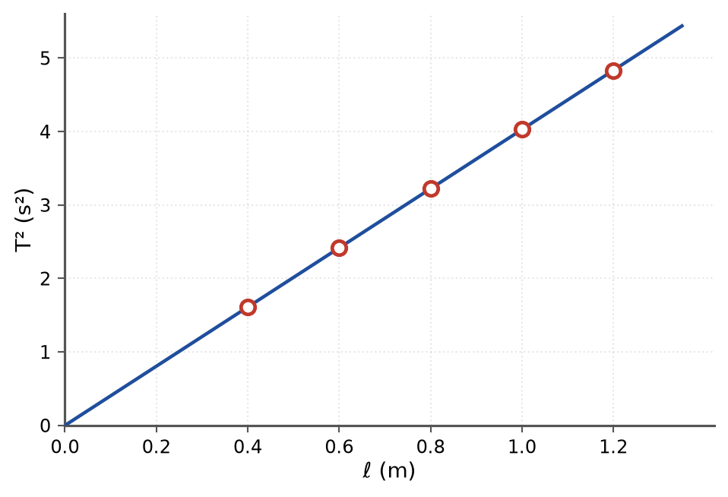
Đồ thị T² theo ℓ dựng từ số liệu thực nghiệm
A. T theo ℓ. B. T² theo ℓ. C. T theo ℓ². D. T theo 1/ℓ.
Câu 2. Với bộ số liệu ở bảng bên, hệ số góc của đường thẳng T² theo ℓ gần nhất với
Số liệu thí nghiệm đo gia tốc trọng trường bằng con lắc đơn
ℓ (m) | 0,40 | 0,60 | 0,80 | 1,00 | 1,20
T (s) | 1,27 | 1,55 | 1,79 | 2,01 | 2,20
T² (s²) | 1,61 | 2,42 | 3,22 | 4,03 | 4,83

Đồ thị T² theo ℓ
A. 2,0 s²/m. B. 3,2 s²/m. C. 4,0 s²/m. D. 4,8 s²/m.
Câu 3. Từ hệ số góc đó, gia tốc trọng trường xác định được gần nhất với
Số liệu thí nghiệm đo gia tốc trọng trường bằng con lắc đơn
ℓ (m) | 0,40 | 0,60 | 0,80 | 1,00 | 1,20
T (s) | 1,27 | 1,55 | 1,79 | 2,01 | 2,20
T² (s²) | 1,61 | 2,42 | 3,22 | 4,03 | 4,83

Đồ thị T² theo ℓ
A. 10,20 m/s². B. 10,00 m/s². C. 9,80 m/s². D. 9,60 m/s².
Câu 4. Trong thí nghiệm trên, vì sao người ta thường đo thời gian của 10 (hoặc 20) dao động rồi chia cho số dao động thay vì đo trực tiếp một chu kì?
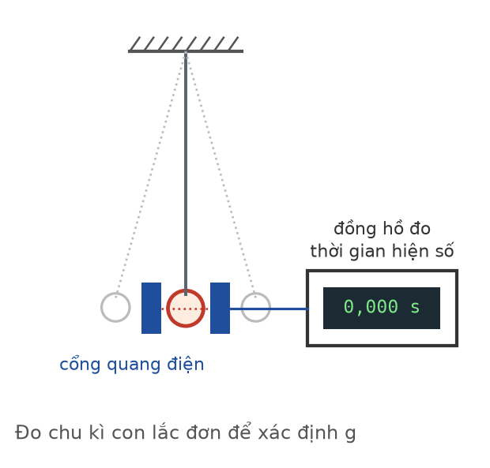
Đo chu kì con lắc đơn bằng cổng quang điện và đồng hồ hiện số
A. Để giảm ảnh hưởng của sai số khi bấm giờ, vì sai số đó được chia cho số dao động.
B. Để con lắc dao động ổn định hơn.
C. Để tăng biên độ dao động.
D. Để chu kì không phụ thuộc chiều dài dây.
Câu 5. Trong thí nghiệm đo g bằng con lắc đơn, phải giữ biên độ góc nhỏ (thường dưới 10°) vì
Con lắc đơn
A. công thức T = 2π√(ℓ/g) chỉ đúng cho dao động nhỏ.
B. dây treo dễ đứt khi biên độ lớn.
C. biên độ lớn làm con lắc dao động nhanh hơn nhiều lần.
D. cổng quang điện không đo được khi biên độ lớn.
Câu 6. Một học sinh đo được chiều dài dây 1,00 m và thời gian 20 dao động là 40,1 s. Gia tốc trọng trường học sinh đó tính được gần nhất với
Bộ thí nghiệm đo chu kì
A. 9,60 m/s². B. 9,81 m/s². C. 9,95 m/s². D. 10,10 m/s².
Câu 7. Nếu trong thí nghiệm, học sinh đo chiều dài dây nhưng QUÊN cộng thêm bán kính của quả nặng thì giá trị g tính được sẽ
Con lắc đơn
A. nhỏ hơn giá trị thật.
B. lớn hơn giá trị thật.
C. không đổi.
D. lúc lớn hơn lúc nhỏ hơn.
Câu 8. Đường thẳng T² theo ℓ trong thí nghiệm đi qua gốc toạ độ. Nếu do sai số hệ thống mà đường thẳng cắt trục T² tại một giá trị dương thì nguyên nhân có thể là
Đồ thị T² theo ℓ
A. chiều dài dây đo được luôn nhỏ hơn chiều dài thật một lượng không đổi.
B. đồng hồ chạy nhanh.
C. quả nặng quá nhẹ.
D. biên độ dao động quá nhỏ.
Câu 9. Với bộ số liệu ở bảng, nếu dùng dây dài 1,60 m thì chu kì dao động dự đoán gần nhất với
Số liệu thí nghiệm đo gia tốc trọng trường bằng con lắc đơn
ℓ (m) | 0,40 | 0,60 | 0,80 | 1,00 | 1,20
T (s) | 1,27 | 1,55 | 1,79 | 2,01 | 2,20
T² (s²) | 1,61 | 2,42 | 3,22 | 4,03 | 4,83

A. 2,20 s. B. 2,40 s. C. 2,54 s. D. 2,80 s.
Câu 10. Chu kì con lắc đơn tại nơi có g = 9,8 m/s² với dây dài 1,0 m là 2,0 s. Muốn chu kì là 1,0 s thì chiều dài dây phải là
A. 0,125 m. B. 0,250 m. C. 0,500 m. D. 2,000 m.
Câu 11. Một con lắc đơn dao động với chu kì 2,0 s tại mặt đất. Đưa lên nơi có gia tốc trọng trường bằng 0,25 lần giá trị ở mặt đất thì chu kì trở thành
A. 1,0 s. B. 2,0 s. C. 4,0 s. D. 8,0 s.
Câu 12. Trong thí nghiệm đo g bằng con lắc đơn, đại lượng nào KHÔNG cần đo?
Bộ thí nghiệm đo chu kì
A. Chiều dài dây treo.
B. Thời gian của một số dao động.
C. Số dao động đã đếm.
D. Khối lượng quả nặng.
Câu 13. Cổng quang điện được dùng trong thí nghiệm đo chu kì con lắc nhằm
Cổng quang điện và đồng hồ đo thời gian hiện số
A. làm con lắc dao động lâu hơn.
B. giữ biên độ dao động không đổi.
C. đo chiều dài dây chính xác hơn.
D. ghi thời gian tự động, loại bỏ sai số do phản xạ của người bấm đồng hồ.
Câu 14. Hai con lắc đơn có chiều dài 1,00 m và 1,44 m dao động tại cùng một nơi. Tỉ số chu kì T₂/T₁ bằng
A. 1,10. B. 1,20. C. 1,44. D. 2,07.
Câu 15. Một con lắc đơn có chu kì 2,00 s. Nếu tăng chiều dài dây thêm 21% thì chu kì mới gần nhất với
A. 2,10 s. B. 2,20 s. C. 2,42 s. D. 1,82 s.
Câu 16. Trong bốn phép đo sau của thí nghiệm đo g, phép đo nào gây sai số lớn nhất nếu thực hiện cẩu thả?
A. Đo khối lượng quả nặng.
B. Đo nhiệt độ phòng.
C. Đếm số dao động.
D. Đo chiều dài dây treo.
Câu 17. Chu kì của con lắc đơn dài 1,0 m tại nơi có g = 9,8 m/s² là 2,006 s. Nếu đồng hồ quả lắc dùng con lắc này chạy đúng ở mặt đất, khi đưa lên núi cao (g giảm) thì đồng hồ sẽ
A. chạy nhanh. B. dừng lại. C. chạy đúng. D. chạy chậm.
Câu 18. Nếu vẽ đồ thị T² theo ℓ và đường thẳng thu được có hệ số góc 4,03 s²/m thì đơn vị của hệ số góc đó được giải thích là
Đồ thị T² theo ℓ
A. s²/m, đúng bằng 4π²/g.
B. s/m, đúng bằng 2π/√g.
C. m/s², đúng bằng g/(4π²).
D. không có đơn vị.
PHẦN II. Câu trắc nghiệm đúng sai
Thí sinh trả lời từ câu 1 đến câu 4. Trong mỗi ý a), b), c), d) ở mỗi câu, thí sinh chọn đúng hoặc sai.
Câu 1. Bảng bên là số liệu của một nhóm học sinh khi đo gia tốc trọng trường bằng con lắc đơn.
Số liệu thí nghiệm đo gia tốc trọng trường bằng con lắc đơn
ℓ (m) | 0,40 | 0,60 | 0,80 | 1,00 | 1,20
T (s) | 1,27 | 1,55 | 1,79 | 2,01 | 2,20
T² (s²) | 1,61 | 2,42 | 3,22 | 4,03 | 4,83

Đồ thị T² theo ℓ
a) Muốn có đồ thị đường thẳng, phải vẽ T² theo ℓ chứ không phải T theo ℓ.
b) Hệ số góc của đường thẳng T² theo ℓ vào khoảng 4,03 s²/m.
c) Gia tốc trọng trường tính được vào khoảng 9,80 m/s².
d) Đường thẳng T² theo ℓ cắt trục tung tại một giá trị dương, chứng tỏ phép đo rất chính xác.
Câu 2. Xét cách bố trí và các nguồn sai số trong thí nghiệm đo g bằng con lắc đơn.
Bộ thí nghiệm đo chu kì con lắc đơn
a) Đo thời gian của 20 dao động rồi chia cho 20 giúp giảm sai số ngẫu nhiên khi bấm đồng hồ.
b) Phải giữ biên độ góc nhỏ vì công thức T = 2π√(ℓ/g) chỉ đúng cho dao động nhỏ.
c) Chiều dài dây phải đo từ điểm treo tới TÂM quả nặng.
d) Cần cân chính xác khối lượng quả nặng vì g phụ thuộc khối lượng đó.
Câu 3. Một học sinh đo được chiều dài dây 1,00 m và thời gian 20 dao động là 40,1 s.
Bộ thí nghiệm đo chu kì
a) Chu kì dao động của con lắc là 2,005 s.
b) Gia tốc trọng trường tính được vào khoảng 9,82 m/s².
c) Nếu học sinh quên cộng bán kính quả nặng (khoảng 1,0 cm) vào chiều dài dây thì giá trị g tính được sẽ nhỏ hơn thật.
d) Nếu học sinh chỉ đo thời gian của 1 dao động thì kết quả cũng chính xác như khi đo 20 dao động.
Câu 4. Xét ảnh hưởng của chiều dài dây và gia tốc trọng trường tới chu kì con lắc đơn dao động nhỏ.
Con lắc đơn
a) Muốn chu kì giảm một nửa, phải giảm chiều dài dây đi bốn lần.
b) Tăng chiều dài dây thêm 21% thì chu kì tăng khoảng 10%.
c) Đưa đồng hồ quả lắc lên núi cao thì đồng hồ chạy chậm lại.
d) Thay quả nặng bằng quả khác nặng gấp đôi thì chu kì tăng √2 lần.
PHẦN III. Câu trắc nghiệm trả lời ngắn
Thí sinh trả lời từ câu 1 đến câu 6.
Câu 1. Từ bộ số liệu thí nghiệm đo g bằng con lắc đơn, hệ số góc của đường thẳng T² theo ℓ bằng bao nhiêu s²/m (làm tròn đến chữ số thập phân thứ hai)?
Số liệu thí nghiệm đo gia tốc trọng trường bằng con lắc đơn
ℓ (m) | 0,40 | 0,60 | 0,80 | 1,00 | 1,20
T (s) | 1,27 | 1,55 | 1,79 | 2,01 | 2,20
T² (s²) | 1,61 | 2,42 | 3,22 | 4,03 | 4,83

Đồ thị T² theo ℓ
Đáp số: ..................................
Câu 2. Từ hệ số góc đó, gia tốc trọng trường xác định được bằng bao nhiêu m/s² (làm tròn đến chữ số thập phân thứ hai)?
Số liệu thí nghiệm đo gia tốc trọng trường bằng con lắc đơn
ℓ (m) | 0,40 | 0,60 | 0,80 | 1,00 | 1,20
T (s) | 1,27 | 1,55 | 1,79 | 2,01 | 2,20
T² (s²) | 1,61 | 2,42 | 3,22 | 4,03 | 4,83

Đáp số: ..................................
Câu 3. Một học sinh đo chiều dài dây 1,00 m và thời gian 20 dao động là 40,1 s. Gia tốc trọng trường tính được bằng bao nhiêu m/s² (làm tròn đến chữ số thập phân thứ hai)?
Đáp số: ..................................
Câu 4. Với hệ số góc 4,03 s²/m, chu kì dự đoán của con lắc đơn dài 1,60 m bằng bao nhiêu giây (làm tròn đến chữ số thập phân thứ hai)?
Số liệu thí nghiệm đo gia tốc trọng trường bằng con lắc đơn
ℓ (m) | 0,40 | 0,60 | 0,80 | 1,00 | 1,20
T (s) | 1,27 | 1,55 | 1,79 | 2,01 | 2,20
T² (s²) | 1,61 | 2,42 | 3,22 | 4,03 | 4,83

Đáp số: ..................................
Câu 5. Một con lắc đơn dài 1,0 m có chu kì 2,0 s. Muốn chu kì là 1,0 s thì chiều dài dây phải bằng bao nhiêu mét (làm tròn đến chữ số thập phân thứ hai)?
Đáp số: ..................................
Câu 6. Hai con lắc đơn dài 1,00 m và 1,44 m dao động tại cùng một nơi. Tỉ số chu kì của con lắc dài chia cho con lắc ngắn bằng bao nhiêu (làm tròn đến chữ số thập phân thứ nhất)?
Đáp số: ..................................
----- HẾT 11C1-Đ07 -----

LỚP 11 – CHƯƠNG 1: DAO ĐỘNG
11C1-Đ08 – ĐỀ SỐ 8
Mức độ: Trung bình → Khó | Thời gian làm bài: 50 phút | Thang điểm: 10
Trọng tâm: Dao động tắt dần, dao động cưỡng bức và hiện tượng cộng hưởng
PHẦN I. Câu trắc nghiệm nhiều phương án lựa chọn
Thí sinh trả lời từ câu 1 đến câu 18. Mỗi câu hỏi thí sinh chỉ chọn một phương án.
Câu 1. Nguyên nhân làm cho dao động của một con lắc trong không khí tắt dần là
Đồ thị li độ của dao động tắt dần
A. lực kéo về giảm dần.
B. lực cản của môi trường làm cơ năng giảm dần.
C. khối lượng vật giảm dần.
D. chu kì dao động tăng dần.
Câu 2. Hình bên là đồ thị li độ theo thời gian của một dao động tắt dần. Biên độ ban đầu và chu kì dao động lần lượt là
Đồ thị li độ của dao động tắt dần
A. 12 cm và 0,6 s. B. 6 cm và 1,2 s. C. 3 cm và 0,6 s. D. 6 cm và 0,6 s.
Câu 3. Vẫn với đồ thị trên, trong 6 giây đầu vật thực hiện được số dao động là
Đồ thị dao động tắt dần
A. 36. B. 12. C. 10. D. 6.
Câu 4. Vẫn với đồ thị đó, tại thời điểm t = 2,4 s biên độ dao động còn khoảng 2,2 cm. Cơ năng của hệ khi đó so với cơ năng ban đầu còn khoảng
Đồ thị dao động tắt dần
A. 13%. B. 27%. C. 37%. D. 50%.
Câu 5. Trong dao động tắt dần, đại lượng nào sau đây gần như KHÔNG đổi (khi lực cản nhỏ)?
Đồ thị dao động tắt dần
A. Biên độ. B. Cơ năng. C. Chu kì. D. Tốc độ cực đại.
Câu 6. Dao động cưỡng bức ở giai đoạn ổn định có tần số bằng
A. tần số riêng của hệ.
B. tần số của lực cưỡng bức.
C. trung bình cộng của hai tần số trên.
D. hiệu của hai tần số trên.
Câu 7. Hình bên là đường biểu diễn biên độ dao động cưỡng bức theo tần số của ngoại lực, ứng với hai mức ma sát. Tần số riêng của hệ là
Đường cộng hưởng ứng với hai mức ma sát
A. 1 Hz. B. 2 Hz. C. 3 Hz. D. 4 Hz.
Câu 8. Vẫn với hình trên, đường có đỉnh cao và nhọn hơn ứng với
Đường cộng hưởng
A. ma sát nhỏ hơn.
B. ma sát lớn hơn.
C. khối lượng lớn hơn.
D. biên độ ngoại lực nhỏ hơn.
Câu 9. Hiện tượng cộng hưởng xảy ra rõ nét nhất khi
Đường cộng hưởng
A. tần số ngoại lực bằng tần số riêng và ma sát nhỏ.
B. biên độ ngoại lực lớn và ma sát lớn.
C. tần số ngoại lực lớn hơn nhiều tần số riêng.
D. hệ không chịu ngoại lực.
Câu 10. Một con lắc đơn treo trên trần một toa tàu, có chu kì dao động riêng 1,5 s. Đường ray gồm các thanh dài 12,5 m. Con lắc dao động mạnh nhất khi tàu chạy với tốc độ
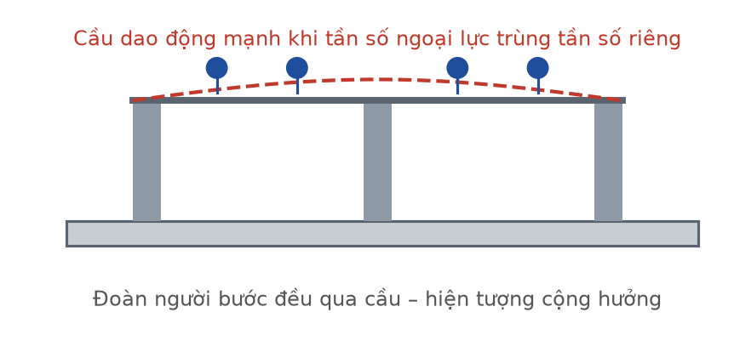
Cộng hưởng trong thực tiễn
A. 6,25 m/s. B. 8,33 m/s. C. 12,5 m/s. D. 18,75 m/s.
Câu 11. Trường hợp nào sau đây cộng hưởng là CÓ LỢI?
Cộng hưởng khi đoàn người bước đều qua cầu
A. Hộp cộng hưởng của đàn ghi ta làm âm thanh to hơn.
B. Cầu bị rung mạnh khi đoàn người bước đều qua.
C. Bệ máy rung mạnh khi động cơ chạy ở một tốc độ nhất định.
D. Toa tàu rung lắc mạnh ở một tốc độ nhất định.
Câu 12. Vì sao khi đi qua cầu, đoàn quân được lệnh phải bước không đều nhau?
Đoàn người bước đều qua cầu
A. Để tránh tạo ra ngoại lực tuần hoàn có tần số trùng tần số riêng của cầu.
B. Để đi nhanh hơn.
C. Để giảm khối lượng tác dụng lên cầu.
D. Để giữ trật tự.
Câu 13. Một hệ dao động có tần số riêng 5 Hz, chịu tác dụng lần lượt của bốn ngoại lực tuần hoàn cùng biên độ với tần số 2 Hz; 4 Hz; 5 Hz; 8 Hz. Biên độ dao động cưỡng bức lớn nhất ứng với ngoại lực có tần số
A. 2 Hz. B. 4 Hz. C. 5 Hz. D. 8 Hz.
Câu 14. Trong dao động tắt dần, sau mỗi chu kì cơ năng của hệ
A. không đổi.
B. tăng do lực cản sinh công dương.
C. giảm một lượng bằng công của lực cản.
D. giảm rồi lại tăng.
Câu 15. Một dao động tắt dần có biên độ giảm còn một nửa sau một khoảng thời gian nào đó. Khi đó cơ năng của hệ còn
A. 1/2. B. 1/4. C. 1/8. D. 3/4.
Câu 16. Muốn giảm tác hại của cộng hưởng đối với một máy móc, biện pháp nào sau đây KHÔNG hiệu quả?
A. Thay đổi tần số riêng của bệ máy.
B. Tăng ma sát, dùng đệm giảm chấn.
C. Tránh cho máy chạy ở tốc độ gây cộng hưởng.
D. Tăng biên độ của ngoại lực cưỡng bức.
Câu 17. Dao động duy trì khác dao động cưỡng bức ở chỗ
A. dao động duy trì có biên độ giảm dần.
B. dao động duy trì có tần số bằng tần số ngoại lực.
C. dao động duy trì không cần cung cấp năng lượng.
D. dao động duy trì được bù năng lượng đúng bằng phần mất đi và giữ nguyên tần số riêng của hệ.
Câu 18. Một con lắc lò xo dao động tắt dần trong không khí. So với khi dao động trong chân không (nếu có thể), chu kì dao động sẽ
Đồ thị dao động tắt dần
A. nhỏ hơn nhiều. B. bằng 0. C. lớn hơn nhiều. D. gần như không đổi.
PHẦN II. Câu trắc nghiệm đúng sai
Thí sinh trả lời từ câu 1 đến câu 4. Trong mỗi ý a), b), c), d) ở mỗi câu, thí sinh chọn đúng hoặc sai.
Câu 1. Hình bên là đồ thị li độ theo thời gian của một dao động tắt dần với biên độ ban đầu 6 cm và chu kì 0,6 s.
Đồ thị dao động tắt dần
a) Chu kì của dao động tắt dần này gần như không đổi theo thời gian.
b) Trong 6 giây đầu, vật thực hiện được 10 dao động.
c) Tại t = 2,4 s biên độ còn khoảng 2,2 cm, khi đó cơ năng còn khoảng 37% giá trị ban đầu.
d) Phần cơ năng mất đi đã chuyển thành nhiệt do lực cản của môi trường.
Câu 2. Hình bên là đường biểu diễn biên độ dao động cưỡng bức theo tần số ngoại lực, ứng với hai mức ma sát khác nhau.
Đường cộng hưởng
a) Cả hai đường đều đạt cực đại tại cùng một tần số, đó là tần số riêng của hệ (2 Hz).
b) Đường có đỉnh cao và nhọn hơn ứng với ma sát nhỏ hơn.
c) Ở giai đoạn ổn định, hệ dao động với tần số riêng của nó chứ không phải tần số ngoại lực.
d) Khi tần số ngoại lực rất khác tần số riêng, biên độ dao động cưỡng bức nhỏ dù ngoại lực vẫn tác dụng.
Câu 3. Một con lắc đơn treo trên trần toa tàu có chu kì dao động riêng 1,5 s. Đường ray gồm các thanh dài 12,5 m; mỗi lần bánh xe qua chỗ nối ray, toa tàu bị xóc một lần.
Cộng hưởng trong thực tiễn
a) Chu kì của ngoại lực cưỡng bức tác dụng lên con lắc bằng d/v với d = 12,5 m.
b) Con lắc dao động mạnh nhất khi tàu chạy với tốc độ khoảng 8,33 m/s.
c) Nếu tàu chạy nhanh hơn hoặc chậm hơn tốc độ đó thì biên độ dao động của con lắc giảm.
d) Nếu rút ngắn dây treo con lắc thì tốc độ gây cộng hưởng cũng giảm.
Câu 4. Phân biệt dao động tắt dần, dao động duy trì và dao động cưỡng bức.
a) Dao động tắt dần có biên độ giảm dần vì cơ năng chuyển dần thành nhiệt.
b) Dao động duy trì có biên độ không đổi và tần số bằng tần số riêng của hệ.
c) Dao động cưỡng bức ổn định có tần số bằng tần số của ngoại lực.
d) Cộng hưởng luôn có hại nên trong kĩ thuật người ta luôn tìm cách triệt tiêu nó.
PHẦN III. Câu trắc nghiệm trả lời ngắn
Thí sinh trả lời từ câu 1 đến câu 6.
Câu 1. Từ đồ thị dao động tắt dần ở hình bên (T = 0,6 s), trong 6 giây đầu vật thực hiện được bao nhiêu dao động?
Đồ thị dao động tắt dần
Đáp số: ..................................
Câu 2. Một dao động tắt dần có biên độ ban đầu 6 cm; tại thời điểm t biên độ còn 2,2 cm. Cơ năng của hệ khi đó còn bao nhiêu phần trăm cơ năng ban đầu (làm tròn đến hàng đơn vị)?
Đồ thị dao động tắt dần
Đáp số: ..................................
Câu 3. Một con lắc đơn treo trên toa tàu có chu kì riêng 1,5 s; đường ray gồm các thanh dài 12,5 m. Con lắc dao động mạnh nhất khi tàu chạy với tốc độ bao nhiêu m/s (làm tròn đến chữ số thập phân thứ hai)?
Cộng hưởng trong thực tiễn
Đáp số: ..................................
Câu 4. Từ đường cộng hưởng ở hình bên, tần số riêng của hệ dao động bằng bao nhiêu héc?
Đường cộng hưởng
Đáp số: ..................................
Câu 5. Một dao động tắt dần có biên độ giảm còn một nửa. Cơ năng của hệ khi đó còn bao nhiêu phần trăm giá trị ban đầu?
Đáp số: ..................................
Câu 6. Một con lắc đơn treo trên toa tàu có chu kì riêng 2,0 s; đường ray gồm các thanh dài 12,5 m. Tốc độ gây cộng hưởng bằng bao nhiêu m/s (làm tròn đến chữ số thập phân thứ hai)?
Đáp số: ..................................
----- HẾT 11C1-Đ08 -----

LỚP 11 – CHƯƠNG 1: DAO ĐỘNG
11C1-Đ09 – ĐỀ SỐ 9
Mức độ: Khó | Thời gian làm bài: 50 phút | Thang điểm: 10
Trọng tâm: Dùng đường tròn pha: thời điểm, thời gian thoả điều kiện, quãng đường lớn nhất – nhỏ nhất
PHẦN I. Câu trắc nghiệm nhiều phương án lựa chọn
Thí sinh trả lời từ câu 1 đến câu 18. Mỗi câu hỏi thí sinh chỉ chọn một phương án.
Câu 1. Một vật dao động điều hoà với phương trình x = 4cos(5πt) cm (t tính bằng s). Thời điểm ĐẦU TIÊN vật đi qua vị trí có li độ 2 cm là
Đường tròn pha
A. 1/30 s. B. 1/15 s. C. 1/10 s. D. 1/6 s.
Câu 2. Vẫn với dao động ở câu trên, thời điểm vật đi qua vị trí có li độ 2 cm lần thứ HAI là
Đường tròn pha
A. 1/15 s. B. 2/15 s. C. 1/3 s. D. 7/15 s.
Câu 3. Một vật dao động điều hoà với chu kì T và biên độ A. Trong một chu kì, khoảng thời gian mà độ lớn li độ NHỎ HƠN A/2 là
Đường tròn pha
A. T/6. B. T/4. C. T/3. D. T/2.
Câu 4. Một vật dao động điều hoà với chu kì T. Trong một chu kì, khoảng thời gian mà động năng LỚN HƠN thế năng là
Động năng và thế năng theo thời gian
A. T/2. B. T/3. C. T/4. D. 2T/3.
Câu 5. Một vật dao động điều hoà với biên độ 6 cm và chu kì T. Quãng đường LỚN NHẤT vật đi được trong khoảng thời gian T/3 là
Đường tròn pha
A. 6,0 cm. B. 8,5 cm. C. 10,4 cm. D. 12,0 cm.
Câu 6. Vẫn với vật ở câu trên, quãng đường NHỎ NHẤT vật đi được trong khoảng thời gian T/3 là
Đường tròn pha
A. 6,0 cm. B. 8,5 cm. C. 10,4 cm. D. 12,0 cm.
Câu 7. Một vật dao động điều hoà với biên độ 5 cm, chu kì 0,4 s. Tại t = 0 vật có li độ 2,5 cm và đang chuyển động theo chiều âm. Phương trình dao động của vật là
Đường tròn pha
A. x = 5cos(5πt − π/3) cm.
B. x = 5cos(5πt + π/3) cm.
C. x = 5cos(5πt + π/6) cm.
D. x = 5cos(5πt − π/6) cm.
Câu 8. Một vật dao động điều hoà với chu kì T. Khoảng thời gian ngắn nhất để vật đi từ li độ x = −A/2 tới li độ x = +A/2 (đi qua vị trí cân bằng) là
Đường tròn pha
A. T/12. B. T/6. C. T/4. D. T/3.
Câu 9. Một vật dao động điều hoà với chu kì 0,4 s và biên độ 8 cm. Quãng đường vật đi được trong 0,7 s kể từ khi vật ở biên là
A. 40 cm. B. 48 cm. C. 56 cm. D. 64 cm.
Câu 10. Trong một chu kì dao động, khoảng thời gian mà tốc độ của vật lớn hơn nửa tốc độ cực đại là
Đường tròn pha
A. 2T/3. B. T/2. C. T/3. D. 3T/4.
Câu 11. Một vật dao động điều hoà với phương trình x = 6cos(10πt + π/2) cm. Tại t = 0, vật
A. ở biên dương.
B. ở biên âm.
C. ở vị trí cân bằng và đi theo chiều dương.
D. ở vị trí cân bằng và đi theo chiều âm.
Câu 12. Hai vật dao động điều hoà cùng biên độ, cùng chu kì nhưng lệch pha π/3. Khi vật thứ nhất ở biên dương thì vật thứ hai có li độ
Hai dao động lệch pha
A. A/2. B. A. C. A√3/2. D. 0.
Câu 13. Một vật dao động điều hoà với biên độ A. Khoảng thời gian ngắn nhất giữa hai lần liên tiếp vật có tốc độ cực đại là
A. T/2. B. T/4. C. 3T/4. D. T.
Câu 14. Một vật dao động điều hoà với chu kì 0,6 s. Khoảng thời gian ngắn nhất để vật đi từ vị trí có động năng bằng thế năng tới vị trí biên gần nhất là
Đường tròn pha
A. 0,050 s. B. 0,075 s. C. 0,100 s. D. 0,150 s.
Câu 15. Một vật dao động điều hoà với biên độ 4 cm. Trong một chu kì, số lần vật có li độ 2 cm là
A. 1 lần. B. 2 lần. C. 3 lần. D. 4 lần.
Câu 16. Một vật dao động điều hoà. Trong một chu kì, khoảng thời gian mà thế năng lớn hơn động năng là
A. T/4. B. T/3. C. 2T/3. D. T/2.
Câu 17. Một vật dao động điều hoà với chu kì T. Quãng đường lớn nhất vật đi được trong T/6 là
Đường tròn pha
A. A/2. B. A√3. C. A√2. D. A.
Câu 18. Vì sao quãng đường lớn nhất trong một khoảng thời gian Δt < T/2 lại đạt được khi vật đi đối xứng qua vị trí cân bằng?
Đường tròn pha
A. Vì ở đó lực kéo về lớn nhất.
B. Vì ở đó thế năng lớn nhất.
C. Vì ở đó gia tốc lớn nhất.
D. Vì ở đó vật chuyển động nhanh nhất.
PHẦN II. Câu trắc nghiệm đúng sai
Thí sinh trả lời từ câu 1 đến câu 4. Trong mỗi ý a), b), c), d) ở mỗi câu, thí sinh chọn đúng hoặc sai.
Câu 1. Một vật dao động điều hoà với phương trình x = 4cos(5πt) cm (t tính bằng s).
Đường tròn pha
a) Chu kì dao động là 0,4 s.
b) Thời điểm đầu tiên vật đi qua li độ 2 cm là 1/15 s.
c) Thời điểm vật đi qua li độ 2 cm lần thứ hai là 2/15 s.
d) Trong một chu kì, vật đi qua li độ 2 cm đúng 2 lần.
Câu 2. Một vật dao động điều hoà với biên độ A và chu kì T. Xét các khoảng thời gian thoả mãn những điều kiện khác nhau trong MỘT chu kì.
Đường tròn pha
a) Khoảng thời gian mà |x| < A/2 bằng T/3.
b) Khoảng thời gian mà động năng lớn hơn thế năng bằng T/2.
c) Khoảng thời gian mà tốc độ lớn hơn nửa tốc độ cực đại bằng T/3.
d) Khoảng thời gian mà thế năng lớn hơn động năng cũng bằng T/2.
Câu 3. Một vật dao động điều hoà với biên độ 6 cm và chu kì T.
Đường tròn pha
a) Quãng đường lớn nhất vật đi được trong T/3 là khoảng 10,4 cm.
b) Quãng đường nhỏ nhất vật đi được trong T/3 là 6,0 cm.
c) Quãng đường lớn nhất đạt được khi vật đi đối xứng qua vị trí biên.
d) Quãng đường vật đi được trong nửa chu kì luôn bằng 12 cm, không có giá trị lớn nhất hay nhỏ nhất.
Câu 4. Một vật dao động điều hoà với biên độ 5 cm, chu kì 0,4 s; tại t = 0 vật có li độ 2,5 cm và đang chuyển động theo chiều âm.
Đường tròn pha
a) Tần số góc của dao động là 5π rad/s.
b) Pha ban đầu của dao động là +π/3 rad.
c) Phương trình dao động là x = 5cos(5πt + π/3) cm.
d) Vì một phần tư chu kì bằng 0,1 s nên thời điểm đầu tiên vật đi qua vị trí cân bằng là 0,1 s.
PHẦN III. Câu trắc nghiệm trả lời ngắn
Thí sinh trả lời từ câu 1 đến câu 6.
Câu 1. Một vật dao động điều hoà với phương trình x = 4cos(5πt) cm. Thời điểm đầu tiên vật đi qua li độ 2 cm bằng bao nhiêu giây (làm tròn đến chữ số thập phân thứ ba)?
Đường tròn pha
Đáp số: ..................................
Câu 2. Một vật dao động điều hoà với biên độ 6 cm. Quãng đường LỚN NHẤT vật đi được trong khoảng thời gian T/3 bằng bao nhiêu xentimét (làm tròn đến chữ số thập phân thứ nhất)?
Đường tròn pha
Đáp số: ..................................
Câu 3. Vẫn với vật đó, quãng đường NHỎ NHẤT vật đi được trong khoảng thời gian T/3 bằng bao nhiêu xentimét?
Đáp số: ..................................
Câu 4. Một vật dao động điều hoà với chu kì 0,4 s và biên độ 8 cm. Quãng đường vật đi được trong 0,7 s kể từ khi vật ở biên bằng bao nhiêu xentimét?
Đáp số: ..................................
Câu 5. Một vật dao động điều hoà với chu kì 0,6 s. Khoảng thời gian ngắn nhất để vật đi từ vị trí có động năng bằng thế năng tới vị trí biên gần nhất bằng bao nhiêu giây (làm tròn đến chữ số thập phân thứ ba)?
Đáp số: ..................................
Câu 6. Trong một chu kì dao động điều hoà có chu kì 0,6 s, khoảng thời gian mà tốc độ của vật lớn hơn nửa tốc độ cực đại bằng bao nhiêu giây (làm tròn đến chữ số thập phân thứ nhất)?
Đáp số: ..................................
----- HẾT 11C1-Đ09 -----

LỚP 11 – CHƯƠNG 1: DAO ĐỘNG
11C1-Đ10 – ĐỀ SỐ 10
Mức độ: Khó / thử thách | Thời gian làm bài: 50 phút | Thang điểm: 10
Trọng tâm: Con lắc lò xo thẳng đứng có lò xo nén; điều kiện không trượt; bài toán ngược nhiều bước
PHẦN I. Câu trắc nghiệm nhiều phương án lựa chọn
Thí sinh trả lời từ câu 1 đến câu 18. Mỗi câu hỏi thí sinh chỉ chọn một phương án.
Câu 1. Một con lắc lò xo treo thẳng đứng, ở vị trí cân bằng lò xo dãn 2 cm. Lấy g = 10 m/s². Tần số góc của dao động gần nhất với
Con lắc lò xo treo thẳng đứng
A. 10,0 rad/s. B. 15,8 rad/s. C. 22,4 rad/s. D. 31,6 rad/s.
Câu 2. Vẫn với con lắc ở câu trên, chu kì dao động gần nhất với
A. 0,20 s. B. 0,28 s. C. 0,40 s. D. 0,63 s.
Câu 3. Vẫn với con lắc đó (Δℓ₀ = 2 cm), cho vật dao động với biên độ 4 cm. Trong quá trình dao động, lò xo
Con lắc lò xo treo thẳng đứng
A. có lúc dãn, có lúc bị nén.
B. luôn bị nén.
C. luôn dãn.
D. không biến dạng.
Câu 4. Vẫn với con lắc đó, trong một chu kì, khoảng thời gian lò xo bị nén chiếm
Đường tròn pha
A. T/3. B. T/4. C. T/6. D. T/2.
Câu 5. Vẫn với con lắc đó (T ≈ 0,281 s), khoảng thời gian lò xo bị nén trong một chu kì gần nhất với
A. 0,047 s. B. 0,070 s. C. 0,094 s. D. 0,141 s.
Câu 6. Một vật nhỏ đặt trên một tấm ván nằm ngang; tấm ván dao động điều hoà theo phương ngang với tần số góc 10 rad/s. Hệ số ma sát nghỉ cực đại giữa vật và ván là 0,40; lấy g = 10 m/s². Để vật KHÔNG trượt trên ván, biên độ dao động lớn nhất là
A. 2 cm. B. 4 cm. C. 8 cm. D. 40 cm.
Câu 7. Một con lắc lò xo treo thẳng đứng dao động với biên độ 5 cm; trong một chu kì thời gian lò xo bị nén bằng T/3. Độ dãn của lò xo ở vị trí cân bằng là
Đường tròn pha
A. 1,25 cm. B. 2,50 cm. C. 3,54 cm. D. 4,33 cm.
Câu 8. Với con lắc ở câu trên (Δℓ₀ = 2,5 cm, g = 10 m/s²), chu kì dao động gần nhất với
A. 0,20 s. B. 0,31 s. C. 0,45 s. D. 0,63 s.
Câu 9. Một vật dao động điều hoà. Biết trong một chu kì, khoảng thời gian mà độ lớn gia tốc không vượt quá một nửa gia tốc cực đại là T/3. Điều đó tương ứng với điều kiện
A. |x| ≤ A/2. B. |x| ≤ A/√2. C. |x| ≤ A√3/2. D. |x| ≤ A/4.
Câu 10. Một con lắc lò xo nằm ngang dao động điều hoà với biên độ A. Khi vật ở li độ x = A/2, tỉ số giữa lực kéo về và lực kéo về cực đại là
A. 1/4. B. 1/2. C. √3/2. D. 3/4.
Câu 11. Một vật dao động điều hoà với chu kì T. Trong khoảng thời gian T/4, quãng đường vật đi được có thể nhận giá trị nào sau đây?
Đường tròn pha
A. Chỉ đúng bằng A.
B. Bất kì giá trị nào từ A√2·(1 − …) tới A√2.
C. Luôn lớn hơn A√2.
D. Nằm trong khoảng từ A(2 − √2) tới A√2.
Câu 12. Một con lắc đơn dao động nhỏ với chu kì 2,0 s. Người ta giữ cố định điểm chính giữa của dây treo (khi vật đang ở vị trí cân bằng). Chu kì dao động mới của con lắc gần nhất với
Con lắc đơn
A. 1,00 s. B. 1,41 s. C. 2,00 s. D. 2,83 s.
Câu 13. Một vật dao động điều hoà với biên độ 10 cm. Trong một chu kì, khoảng thời gian mà vật cách vị trí cân bằng không quá 5 cm là 0,4 s. Chu kì dao động của vật là
Đường tròn pha
A. 0,8 s. B. 1,0 s. C. 1,2 s. D. 1,6 s.
Câu 14. Một con lắc lò xo dao động điều hoà với cơ năng 0,20 J. Khi động năng bằng 3 lần thế năng, thế năng của vật bằng
A. 0,05 J. B. 0,10 J. C. 0,15 J. D. 0,20 J.
Câu 15. Hai vật dao động điều hoà cùng biên độ A, cùng chu kì T nhưng ngược pha nhau. Khoảng cách lớn nhất giữa hai vật theo phương dao động là
Hai dao động lệch pha
A. A. B. A√2. C. 4A. D. 2A.
Câu 16. Một con lắc lò xo treo thẳng đứng có Δℓ₀ = 4 cm, dao động với biên độ 8 cm. Tỉ số giữa lực đàn hồi cực đại và lực đàn hồi cực tiểu của lò xo là
Con lắc lò xo treo thẳng đứng
A. 2.
B. 3.
C. không xác định vì lực đàn hồi cực tiểu bằng 0.
D. 6.
Câu 17. Một vật dao động điều hoà với chu kì T. Gọi t₁ là khoảng thời gian ngắn nhất vật đi từ vị trí cân bằng tới li độ A/2 và t₂ là khoảng thời gian ngắn nhất vật đi từ li độ A/2 tới biên. Tỉ số t₂/t₁ bằng
Đường tròn pha
A. 1/2. B. 1. C. 2. D. 3.
Câu 18. Trong dao động điều hoà, phát biểu nào sau đây SAI?
A. Gia tốc luôn hướng về vị trí cân bằng.
B. Vận tốc và gia tốc luôn vuông pha với nhau.
C. Động năng và thế năng biến thiên với chu kì bằng nửa chu kì dao động.
D. Tốc độ của vật tỉ lệ thuận với khoảng cách từ vật tới vị trí cân bằng.
PHẦN II. Câu trắc nghiệm đúng sai
Thí sinh trả lời từ câu 1 đến câu 4. Trong mỗi ý a), b), c), d) ở mỗi câu, thí sinh chọn đúng hoặc sai.
Câu 1. Một con lắc lò xo treo thẳng đứng, ở vị trí cân bằng lò xo dãn 2 cm; cho vật dao động với biên độ 4 cm. Lấy g = 10 m/s².
Con lắc lò xo treo thẳng đứng
a) Tần số góc của dao động là √(g/Δℓ₀) ≈ 22,4 rad/s và chu kì khoảng 0,28 s.
b) Trong quá trình dao động, có những lúc lò xo bị nén.
c) Trong một chu kì, khoảng thời gian lò xo bị nén bằng T/6.
d) Lực đàn hồi của lò xo có lúc bằng 0 trong quá trình dao động.
Câu 2. Một vật nhỏ đặt trên tấm ván nằm ngang; tấm ván dao động điều hoà theo phương ngang. Hệ số ma sát nghỉ cực đại giữa vật và ván là μ; lấy g = 10 m/s².
a) Lực duy nhất theo phương ngang tác dụng lên vật là lực ma sát nghỉ của ván.
b) Điều kiện để vật không trượt trên ván là ω²A ≤ μg.
c) Với ω = 10 rad/s và μ = 0,40, biên độ lớn nhất để vật không trượt là 4 cm.
d) Nếu tăng tần số góc lên gấp đôi mà giữ nguyên biên độ thì vật vẫn không trượt.
Câu 3. Một con lắc lò xo treo thẳng đứng dao động điều hoà; gọi Δℓ₀ là độ dãn của lò xo ở vị trí cân bằng và A là biên độ dao động.
Con lắc lò xo treo thẳng đứng
a) Nếu A < Δℓ₀ thì lò xo luôn dãn và tỉ số F_max/F_min = (Δℓ₀ + A)/(Δℓ₀ − A).
b) Nếu A > Δℓ₀ thì lực đàn hồi cực tiểu bằng 0.
c) Nếu trong một chu kì thời gian lò xo bị nén bằng T/3 thì Δℓ₀ = A/2.
d) Lực đàn hồi của lò xo luôn bằng lực kéo về tác dụng lên vật.
Câu 4. Xét một số bài toán ngược trong dao động điều hoà.
Đường tròn pha
a) Nếu trong một chu kì, khoảng thời gian mà vật cách vị trí cân bằng không quá A/2 là 0,4 s thì chu kì dao động là 1,2 s.
b) Nếu giữ cố định điểm chính giữa dây treo của một con lắc đơn có chu kì 2,0 s thì chu kì mới là khoảng 1,41 s.
c) Với Δt = T/4, quãng đường vật đi được luôn bằng đúng biên độ A.
d) Tỉ số giữa thời gian đi từ li độ A/2 tới biên và thời gian đi từ vị trí cân bằng tới li độ A/2 bằng 2.
PHẦN III. Câu trắc nghiệm trả lời ngắn
Thí sinh trả lời từ câu 1 đến câu 6.
Câu 1. Một con lắc lò xo treo thẳng đứng, ở vị trí cân bằng lò xo dãn 2 cm; lấy g = 10 m/s². Chu kì dao động bằng bao nhiêu giây (làm tròn đến chữ số thập phân thứ ba)?
Con lắc lò xo treo thẳng đứng
Đáp số: ..................................
Câu 2. Vẫn với con lắc đó, cho dao động với biên độ 4 cm. Trong một chu kì, khoảng thời gian lò xo bị nén bằng bao nhiêu giây (làm tròn đến chữ số thập phân thứ ba)?
Đường tròn pha
Đáp số: ..................................
Câu 3. Một vật nhỏ đặt trên tấm ván dao động điều hoà theo phương ngang với tần số góc 10 rad/s; hệ số ma sát nghỉ cực đại là 0,40, g = 10 m/s². Biên độ dao động lớn nhất để vật không trượt bằng bao nhiêu xentimét?
Đáp số: ..................................
Câu 4. Một con lắc lò xo treo thẳng đứng dao động với biên độ 5 cm; trong một chu kì thời gian lò xo bị nén bằng T/3. Độ dãn của lò xo ở vị trí cân bằng bằng bao nhiêu xentimét (làm tròn đến chữ số thập phân thứ nhất)?
Đáp số: ..................................
Câu 5. Một vật dao động điều hoà với biên độ 10 cm. Trong một chu kì, khoảng thời gian mà vật cách vị trí cân bằng không quá 5 cm là 0,4 s. Chu kì dao động bằng bao nhiêu giây (làm tròn đến chữ số thập phân thứ nhất)?
Đáp số: ..................................
Câu 6. Một con lắc đơn dao động nhỏ với chu kì 2,0 s. Giữ cố định điểm chính giữa của dây treo. Chu kì dao động mới bằng bao nhiêu giây (làm tròn đến chữ số thập phân thứ hai)?
Con lắc đơn
Đáp số: ..................................
----- HẾT 11C1-Đ10 -----

